**الجمهورية العربية السورية**

**وزارة التعليم العالي والبحث العلمي   
الجامعة السورية الخاصة**

**كلية الهندسة  
قسم هندسة الاتصالات والشبكات**

**مشروع فصلي في هندسة الاتصالات**

**بعنوان:**

**إنشاء منظومة اتصالات لاسلكية ميكروية**

**Create a Microwave Wireless Communication System**

إعداد:

**محمد مسلم عبد الرحمن صالح السليمان**  
المشرف العلمي:

**د. طلال حمود   
م. يزن أبو رافع**

الفهرس

1- المقدمة 4

2- دراسات نظرية: 5

3- التطبيق العملي: 18

4- الفصل الأول (دراسات نظرية): 26

5- الفصل الثاني (دراسات مرجعية) 57

6- الفصل الثالث (التطبيق العملي) 71

7- الفصل الرابع (النتائج والاستنتاجات) 90

8- المراجع 95

9- الافاق المستقبلية 96

# المقدمة

## هدف المشروع

يهدف المشروع إلى:

إنشاء منظومة اتصالات لاسلكية ميكروية

* لدراستها وتحليل أدائها في ظروف مختلفة
* التركيز على مقارنة تأثير آليات الترميز المختلفة على جودة الاتصال.

## مشكلة المشروع

تعاني منظومات الاتصالات اللاسلكية من عدم الدقة نتيجة استخدام تراميز (تراميز منبع، تراميز قناة، تراميز خط) غير مناسبة للوسط وغير مناسبة لبعض التطبيقات.

## أهمية المشروع

دقة أعلى للإشارة باختيار التعديل والتراميز المناسبة تبعاً للوسط المدروس.

# دراسات نظرية:

## نظام الاتصالات:

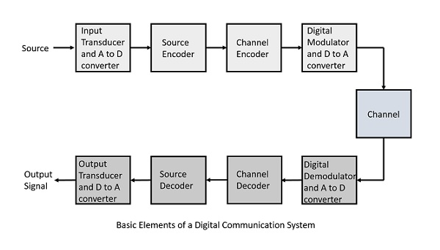نظام الاتصالات هو مجموعة من الأجهزة والوسائل التي تُستخدم لنقل المعلومات مثل (الصوت، الصورة، أو البيانات) من مُرسِل إلى مُستقبِل عبر قناة اتصال سلكية أو لاسلكية، بهدف تحقيق التواصل بدقة وسرعة.

## وسائط النقل السلكية:

### Twisted Pair Cable:

يُستخدم لنقل الإشارات الكهربائية لمسافات قصيرة،

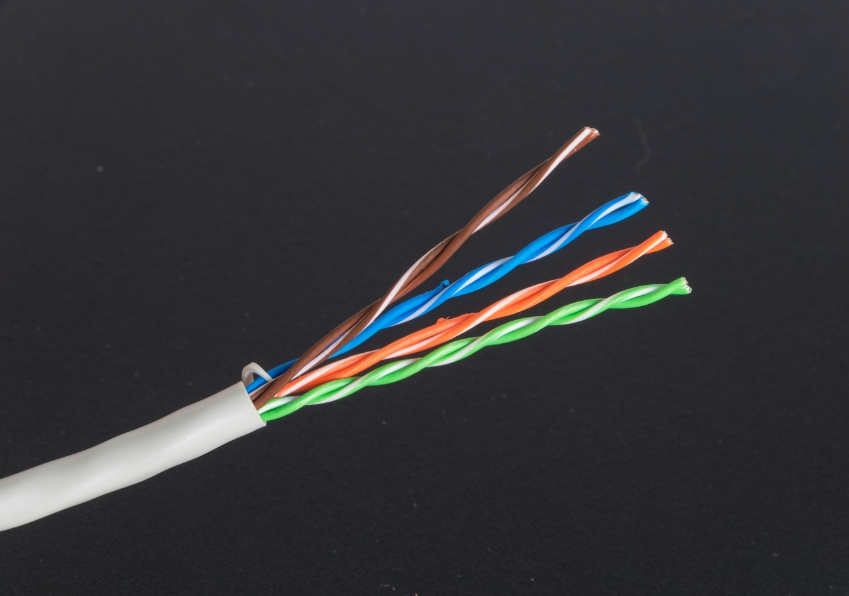ويُستعمل بشكل واسع في شبكات الهاتف والإنترنت.

### Coaxial Cable:

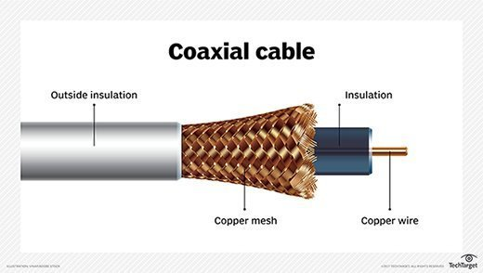يوفّر حماية أفضل من التشويش مقارنة بالزوج المجدول، ويُستخدم في شبكات التلفاز والإنترنت.

### Fiber Optic Cable:

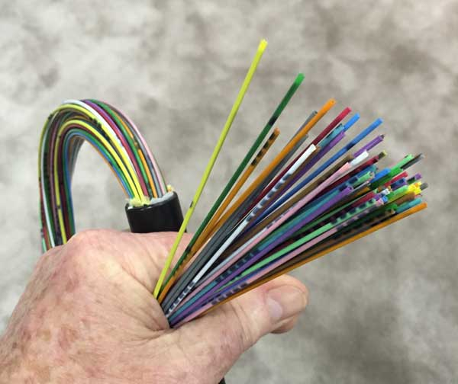تنقل البيانات على شكل نبضات ضوئية، وتتميّز بسرعتها العالية جدًا ومقاومتها للتشويش.

## وسائط النقل اللاسلكية:

### Radio Waves:

تُستخدم في البث الإذاعي وشبكات الهاتف المحمول والاتصال اللاسلكي.

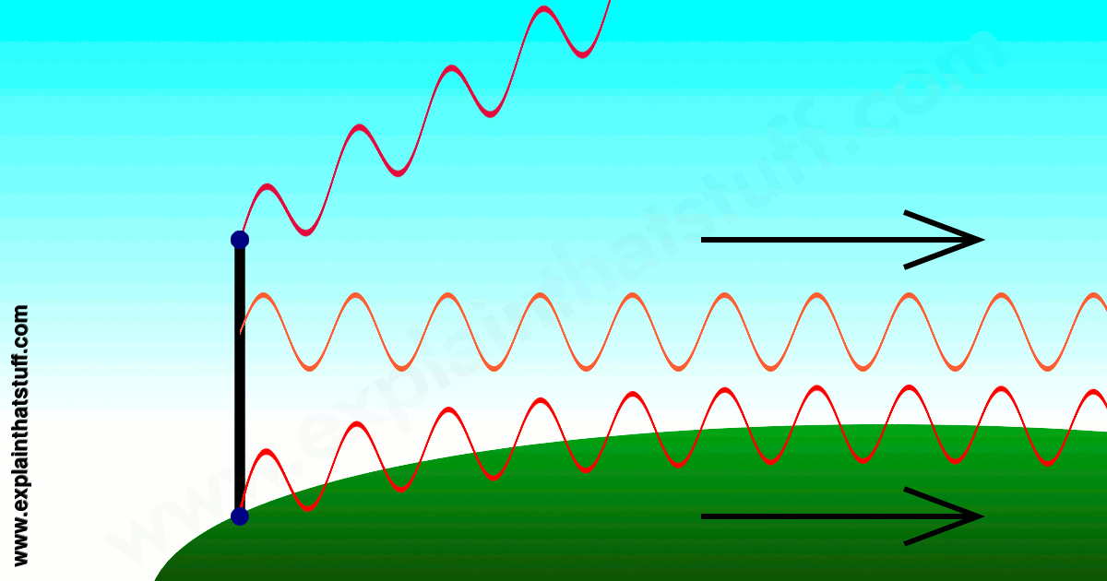

### Microwaves:

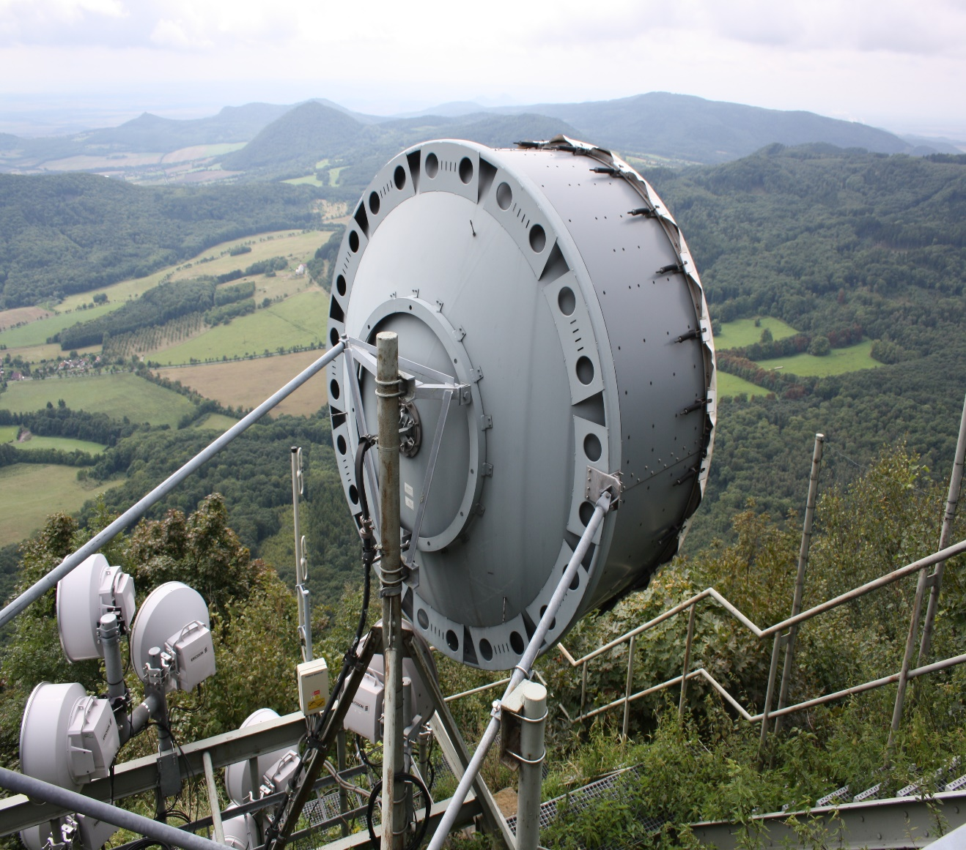تُستخدم في الاتصالات عبر الأقمار الصناعية والربط بين الأبراج.

### Satellite Communication:

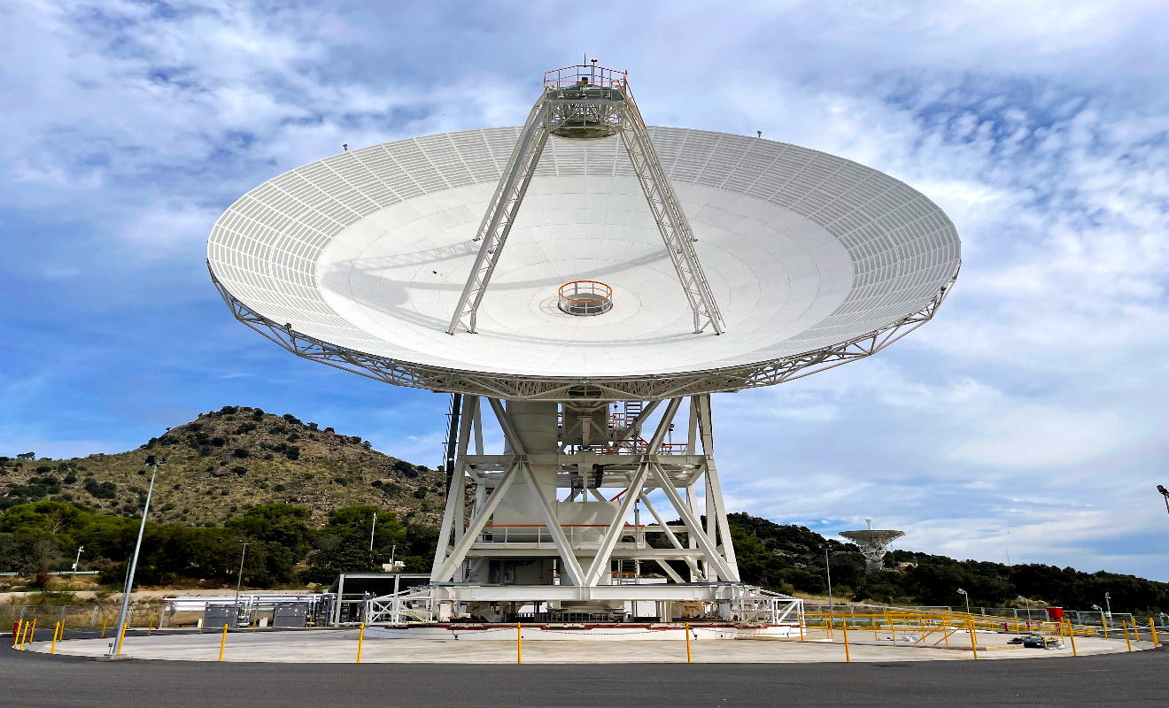تُستخدم لنقل الإشارات لمسافات بعيدة جدًا مثل البث التلفزيوني العالمي.

## تراميز المنبع:

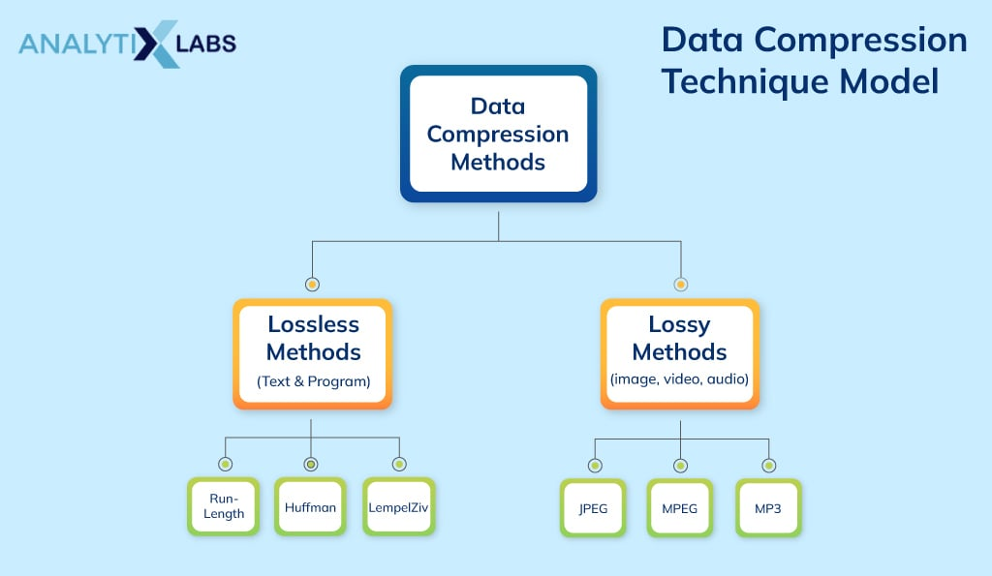ترميز المنبع هو عملية تحويل المعلومات الأصلية (صوت، صورة، بيانات) إلى شكل رقمي مضغوط يقلّل حجم البيانات دون التأثير الكبير على جودة المعلومات.

## تراميز الخط:

ترميز الخط هو طريقة تمثيل البيانات الرقمية (0 و 1) على شكل إشارات كهربائية أو ضوئية لتناسب الإرسال عبر قناة الاتصال.

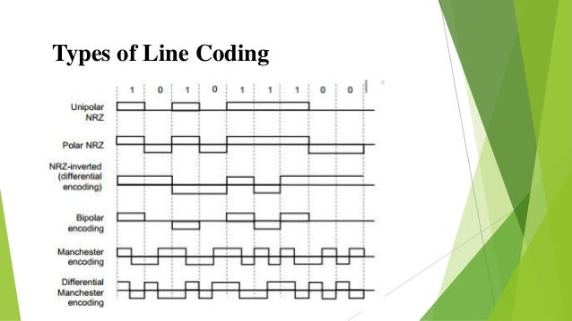

## تراميز القناة:

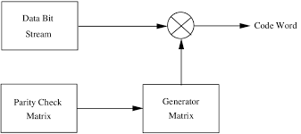ترميز القناة هو عملية إضافة معلومات زائدة إلى البيانات بهدف **كشف وتصحيح الأخطاء** التي قد تحدث أثناء انتقال الإشارة عبر قناة الاتصال.

## أنواع الضجيج:

### الضجيج الحراري (Thermal Noise)

الضجيج الحراري هو ضجيج عشوائي ناتج عن الحركة الحرارية للإلكترونات داخل العناصر الإلكترونية مثل المقاومات والمضخمات، ويظهر في جميع الأنظمة الإلكترونية دون استثناء. يعتمد مقدار هذا الضجيج على درجة الحرارة المطلقة وعرض الحزمة الترددية، ويتميز بتوزيع طيفي منتظم ضمن مجال الترددات.  
في منظومات الاتصالات الميكرووية، يُعد الضجيج الحراري المصدر الأساسي للضجيج في المستقبل، حيث يحدّ من حساسية المستقبل ويؤثر بشكل مباشر على نسبة الإشارة إلى الضجيج (SNR). لذلك يتم التعبير عن تأثيره عادة من خلال معامل الضجيج (Noise Figure)، والذي يُستخدم لتقييم جودة وحدات الاستقبال الميكرووية.

### ****ضجيج التداخل (Interference Noise)****

ينشأ ضجيج التداخل نتيجة استقبال إشارات غير مرغوب بها صادرة عن أنظمة اتصالات أخرى أو مصادر كهرومغناطيسية تعمل ضمن نفس النطاق الترددي أو نطاقات قريبة منه. ويزداد هذا النوع من الضجيج في البيئات المكتظة بالأنظمة اللاسلكية.  
في الاتصالات الميكرووية، يظهر ضجيج التداخل بشكل واضح في الوصلات الأرضية بسبب إعادة استخدام الترددات، أو سوء توجيه الهوائيات، أو التداخل بين الوصلات المجاورة. ويؤدي ذلك إلى تشويه الإشارة المستقبلة وزيادة معدل الخطأ، مما يتطلب تخطيطًا دقيقًا للترددات واستخدام هوائيات عالية التوجيهية.

### ضجيج التكميم (Quantization Noise)

يظهر ضجيج التكميم في الأنظمة الرقمية نتيجة تحويل الإشارة من الشكل التناظري إلى الرقمي باستخدام المحولات التناظرية-الرقمية، حيث يتم تقريب القيم المستمرة إلى عدد محدود من المستويات الرقمية. ويعتمد مقدار هذا الضجيج على دقة المحول وعدد البتات المستخدمة.  
في منظومات الاتصالات الميكرووية الرقمية، يؤثر ضجيج التكميم على جودة الإشارة المعالجة داخل وحدات الإرسال والاستقبال الرقمية، خاصة في أنظمة التضمين ذات الرتب العالية، حيث قد يؤدي إلى تدهور الأداء وزيادة احتمال الخطأ إذا لم يتم اختيار دقة تحويل مناسبة.

### ضجيج الطور (Phase Noise)

ضجيج الطور هو نتيجة عدم الاستقرار في المذبذبات المستخدمة لتوليد الحامل، ويظهر على شكل تقلبات عشوائية في طور الإشارة. ويزداد تأثير هذا النوع من الضجيج مع ارتفاع التردد.  
في الاتصالات الميكرووية، يُعد ضجيج الطور من العوامل الحرجة، إذ يؤدي إلى توسّع الطيف وتشويه الإشارات الرقمية، خاصة في أنظمة التضمين المعتمدة على الطور مثل QPSK وQAM. لذلك يتم استخدام مذبذبات عالية الاستقرار لتقليل تأثيره وضمان جودة الوصلة.

### الضجيج الجوي والبيئي (Atmospheric and Environmental Noise)

ينتج هذا النوع من الضجيج عن الظواهر الطبيعية مثل التفريغ الكهربائي والظروف الجوية المختلفة، إضافةً إلى الضجيج الصناعي الناتج عن المعدات الكهربائية.  
في الوصلات الميكرووية، يكون تأثير هذا النوع من الضجيج أقل مقارنة بالنطاقات الترددية المنخفضة، إلا أنه قد يزداد في بعض الظروف الجوية القاسية، ويُؤخذ بعين الاعتبار عند تصميم الوصلة وتحليل أدائها.

# التطبيق العملي:

تم تنفيذ محاكاة المنظومة على برنامج

MATLAB Simulink.

وسيتم العمل لاحقاً على تطبيق نتائج منظومة ال Simulink الى برنامج Pathloss حتى نكون قد طبقنا المنظومة واقعياً مع كافة التأثيرات.

ما يلي صور لبعض المنظومات:

## التطبيقات العملية:

### LDPC+16-QAM+AWGN

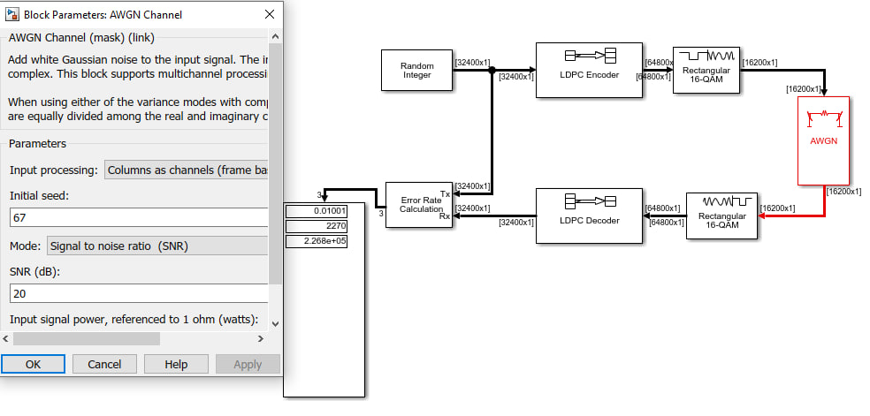

### LDPC+64-QAM+AWGN

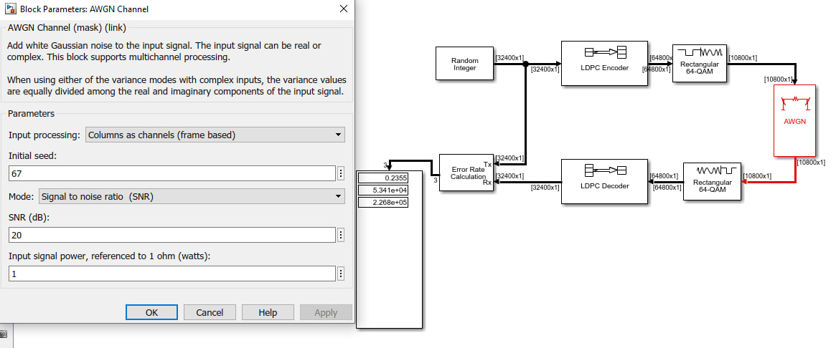

### LDPC+BPSK+Rayleigh+AWGN

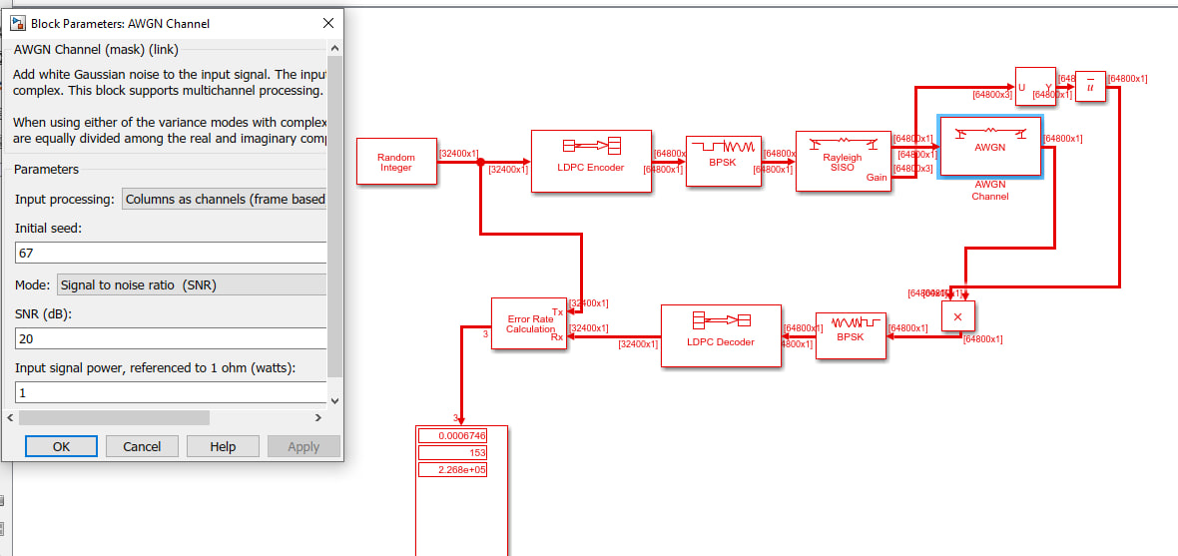

### LDPC+QPSK+Rayleigh+AWGN

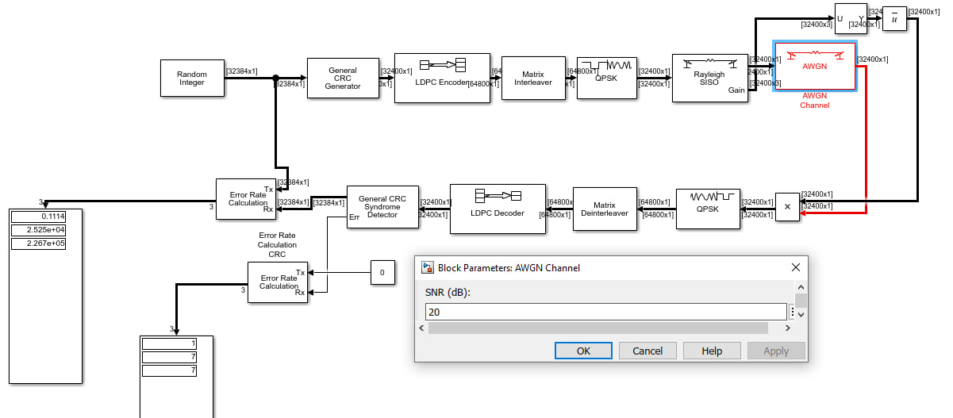

### BPSK+Rayleigh+AWGN

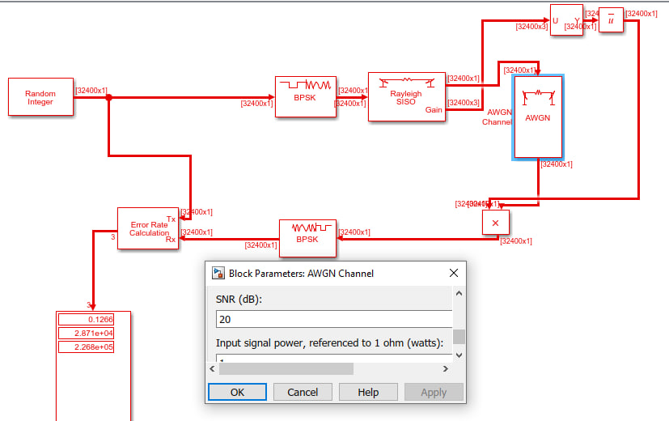

## مؤشرات الأداء:

### BER (Bit Error Rate)

معدل خطأ البِتات، وهو نسبة عدد البِتات الخاطئة إلى العدد الكلي للبِتات المُرسلة.

📌 **كلما كان BER أقل كان أداء النظام أفضل**  
يُعتبر من أهم المؤشرات في أنظمة الاتصالات الرقمية.

### Availability

تمثّل نسبة الزمن الذي يكون فيه نظام الاتصالات متاحًا للعمل بشكل صحيح دون انقطاع.

📌 تُقاس كنسبة مئوية  
📌 كلما زادت الإتاحة، زادت موثوقية النظام

### SNR (Signal to Noise Ratio)

نسبة قدرة الإشارة إلى قدرة الضجيج داخل قناة الاتصال.

📌 قيمة عالية لـ SNR تعني إشارة أوضح وضجيج أقل  
📌 تؤثر مباشرة على جودة الإرسال ومعدل الأخطاء

### PR (Power Ratio)

نسبة القدرة المستقبَلة إلى القدرة المُرسلة أو بين قدرتين في النظام.

📌 تُستخدم لتقييم كفاءة نقل القدرة  
📌 مفيدة في تحليل الفاقد داخل القناة

### CNR (Carrier to Noise Ratio)

نسبة قدرة الموجة الحاملة إلى قدرة الضجيج.

📌 تُستخدم بكثرة في أنظمة الاتصالات اللاسلكية والأقمار الصناعية  
📌 كلما زادت CNR تحسنت جودة الاستقبال

## متوسطات المحاكاة:

متوسطات المحاكاة هي القيم والمعايير التي يتم تحديدها قبل تنفيذ المحاكاة، وذلك للتحكّم في سلوك نموذج النظام ودراسة أدائه تحت ظروف مختلفة.

تم اعتماد متوسطات المحاكاة التالية لدراسة أداء منظومة الاتصالات الميكروية:

### نوع البيانات:

بيانات رقمية عشوائية (Random Binary Data)

### عدد البِتّات المُرسلة:

عدد كبير من البتات لضمان دقة النتائج

(مثلاً 5^10 أو أكثر)

### ترميز القناة:

* ترميز **LDPC**
* ترميز **POLAR**
* بدون ترميز

### (Code Rate):

)مثلاً 1/2 أو حسب التصميم(

### (Modulation):

* BPSK
* QPSK
* 16-QAM
* 64-QAM

### نوع القناة:

* قناة ضجيج أبيض غاوسي مضاف (**AWGN Channel**)
* قناة تلاشي **Rayleigh Channel**

### مستوى الضجيج:

تم تغييره باستخدام **SNR** أو **Eb/N0**

### خوارزمية فك الترميز:

* LDPC Decoder مع عدد محدد من التكرارات
* بدون لعدم وجود ترميز

### (Iterations):

تم استخدام 50 تكرار

### مؤشر الأداء المستخدم:

معدل خطأ البتات **BER**

# الفصل الأول (دراسات نظرية):

## تعريف منظومة الاتصالات:

**منظومة الاتصالات** هي نظام هندسي متكامل يُستخدم لنقل المعلومات (مثل الصوت، البيانات، الصور أو الفيديو) من **المرسل** إلى **المستقبل** عبر وسط ناقل معيّن، مع الحفاظ قدر الإمكان على دقة المعلومات وجودتها، رغم وجود الضجيج والتشويش.

تتكوّن منظومة الاتصالات بشكل عام من عدة أجزاء مترابطة تعمل معًا لتحقيق عملية الإرسال والاستقبال، وتشمل:

* مصدر المعلومات
* جهاز الإرسال
* قناة الإرسال
* جهاز الاستقبال
* وجهة المعلومات

## المخطط الصندوقي لمنظومة الاتصالات:

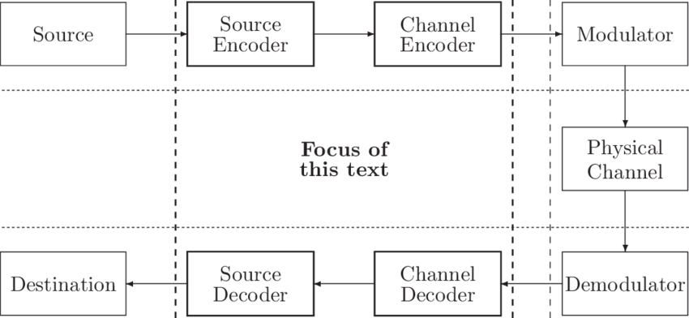

الوصف العام للمخطط الصندوقي:

يوضّح المخطط الصندوقي لمنظومة الاتصالات المراحل الأساسية التي تمر بها الإشارة منذ توليدها وحتى وصولها إلى الجهة المستقبِلة، بغض النظر عن نوع وسط الإرسال المستخدم (سلكي أو لاسلكي).

### مكوّنات المخطط الصندوقي:

**مصدر المعلومات (Information Source):**   
يقوم بتوليد الإشارة الأصلية المراد إرسالها، مثل الصوت أو البيانات أو الصور.

جهاز الإدخال / محوّل الإدخال   
((Input Transducer:

يحوّل المعلومات الفيزيائية (مثل الصوت) إلى إشارة كهربائية قابلة للمعالجة، في حال كانت المعلومات غير كهربائية.

**المرسل (Transmitter)**:  
يعالج الإشارة لتصبح مناسبة للإرسال، ويشمل ذلك:

* التعديل
* الترميز
* التضخيم

**قناة الإرسال (Channel)**:  
تمثل الوسط الذي تنتقل فيه الإشارة، وقد تكون:

* + قناة سلكية (كابل، ألياف ضوئية)
  + قناة لاسلكية (هواء، فراغ)

**الضجيج (Noise)**:  
إشارات غير مرغوبة تؤثر على الإشارة أثناء انتقالها عبر القناة.

**المستقبل (Receiver):**   
يقوم باستخلاص الإشارة الأصلية من الإشارة المستقبلة عبر:

* + إزالة التعديل
  + فك الترميز
  + الترشيح

**محوّل الخرج (Output Transducer):**   
يحوّل الإشارة الكهربائية المستقبلة إلى شكلها الفيزيائي الأصلي.

**وجهة المعلومات (Destination):**   
الجهة التي تستقبل المعلومات النهائية.

هذا المخطط يُعد الأساس الذي تُبنى عليه جميع منظومات الاتصالات، سواء كانت سلكية أو لاسلكية، تقليدية أو رقمية، وهو ما سيتم تخصيصه لاحقًا في المشروع لمحاكاة منظومة اتصالات لاسلكية ميكروية.

## أنواع منظومات الاتصالات:

تُصنَّف منظومات الاتصالات إلى عدة أنواع وفق معايير مختلفة، وذلك تبعًا لطبيعة الإشارة، وسط الإرسال، اتجاه الاتصال، ونطاق التغطية.

### حسب طبيعة الإشارة:

* منظومات الاتصالات التناظرية:

تعتمد على إشارات مستمرة تتغير سعتها أو ترددها أو طورها بشكل متواصل لتمثيل المعلومات.  
من أمثلتها:

* البث الإذاعي
* الاتصالات الهاتفية التقليدية

**مميزاتها:** بساطة التصميم

**عيوبها:** تأثر كبير بالضجيج والتشويش

* منظومات الاتصالات الرقمية:

تعتمد على إشارات متقطعة (0 و1) لتمثيل المعلومات.  
من أمثلتها:

* شبكات الحاسوب
* الاتصالات الخلوية الحديثة

**مميزاتها:** مقاومة أفضل للضجيج ودقة أعلى  
**عيوبها:** تعقيد أعلى مقارنة بالأنظمة التناظرية

### حسب وسط الإرسال:

* منظومات الاتصالات السلكية:

تستخدم وسائط مادية لنقل الإشارة مثل:

* الكابلات النحاسية
* الألياف الضوئية
* منظومات الاتصالات اللاسلكية:

تنقل الإشارة عبر الهواء باستخدام الموجات الكهرومغناطيسية، مثل:

* الاتصالات الراديوية
* الاتصالات الميكروية
* الاتصالات عبر الأقمار الصناعية

### حسب اتجاه الاتصال:

* اتصال أحادي الاتجاه (Simplex):

يتم فيه الإرسال في اتجاه واحد فقط، مثل البث الإذاعي.

* اتصال نصف مزدوج (Half Duplex):

يتم الإرسال والاستقبال لكن ليس في نفس الوقت، مثل أجهزة اللاسلكي.

* اتصال مزدوج كامل (Full Duplex):

يتم الإرسال والاستقبال في نفس الوقت، مثل المكالمات الهاتفية.

### حسب نطاق التغطية:

* منظومات قصيرة المدى:
* مثل شبكات البلوتوث والشبكات المحلية.
* منظومات متوسطة المدى:
* مثل شبكات الهاتف الخلوي.
* منظومات بعيدة المدى:
* مثل الاتصالات عبر الأقمار الصناعية.

### حسب طريقة الربط:

* الاتصالات من نقطة إلى نقطة (Point-to-Point)

تكون بين مرسل واحد ومستقبل واحد.

* الاتصالات من نقطة إلى عدة نقاط (Point-to-Multipoint)

يكون فيها مرسل واحد وعدة مستقبلين.

## أنواع وسائط النقل:

وسائط النقل هي القنوات التي تنتقل عبرها الإشارات من المرسل إلى المستقبل، وتنقسم بشكل عام إلى **وسائط موجهة**، **وسائط غير موجهة**.

### الكابلات الزوجية المجدولة (Twisted Pair Cable)

تتكون من زوج من الأسلاك النحاسية المعزولة والمجدولة معًا.

**الإيجابيات:**

* منخفضة التكلفة مقارنة ببقية الوسائط
* سهلة التركيب والصيانة
* متوفرة على نطاق واسع
* مرنة وقابلة للتمديد بسهولة
* مناسبة للشبكات المحلية
* استهلاك طاقة منخفض

**السلبيات:**

* مدى نقل محدود
* تأثر كبير بالتشويش الكهرومغناطيسي
* سرعة نقل أقل من الألياف الضوئية
* فقدان إشارة أعلى
* أمان أقل (سهولة التنصت)
* غير مناسبة للمسافات الطويلة

### الكابل المحوري (Coaxial Cable)

تتكون من موصل داخلي محاط بطبقة عازلة ودرع معدني.

الإيجابيات:

* مقاومة أفضل للتشويش من الزوج المجدول
* قادر على نقل إشارات بترددات أعلى
* فقدان إشارة أقل
* مناسب للبث التلفزيوني
* متانة أعلى
* أداء مستقر نسبيًا

السلبيات:

* تكلفة أعلى من الزوج المجدول
* صعوبة التركيب مقارنة به
* مرونة أقل
* وزن وحجم أكبر
* قابلية التوسع محدودة
* أمان متوسط

### الألياف الضوئية (Optical Fiber)

تعتمد على نقل البيانات باستخدام نبضات ضوئية.

الإيجابيات:

* سرعات نقل عالية جدًا
* مدى نقل طويل جدًا
* مقاومة كاملة للتشويش
* أمان عالي جدًا
* فقدان إشارة منخفض جدًا
* سعة نقل كبيرة

السلبيات:

* تكلفة مرتفعة
* تحتاج معدات خاصة
* صعوبة التركيب
* حساسة للكسر
* تتطلب خبرة فنية عالية
* صعوبة الصيانة

### الموجات الراديوية (Radio Waves)

تستخدم موجات كهرومغناطيسية منخفضة إلى متوسطة التردد.

الإيجابيات:

* لا تحتاج خط رؤية مباشر
* تغطية واسعة
* سهلة النشر
* تكلفة منخفضة نسبيًا
* مناسبة للأجهزة المتنقلة
* اختراق جيد للعوائق

السلبيات:

* عرض نطاق محدود
* تأثر كبير بالتداخل
* أمان منخفض
* ضجيج مرتفع
* سرعات منخفضة نسبيًا
* ازدحام الترددات

### الموجات الميكروية (Microwaves)

تستخدم ترددات عالية وتحتاج غالبًا إلى خط رؤية مباشر.

الإيجابيات:

* سرعات نقل عالية
* عرض نطاق واسع
* مناسبة للاتصال نقطة إلى نقطة
* مستخدمة في الشبكات الحديثة
* تجهيزات أقل من السلكية لمسافات بعيدة
* كفاءة عالية

السلبيات:

* تحتاج خط رؤية مباشر
* تتأثر بالظروف الجوية
* تكلفة معدات مرتفعة
* تحتاج محاذاة دقيقة
* مدى محدود بدون تقوية
* تأثر بالعوائق

### الاتصالات عبر الأقمار الصناعية (Satellite)

تعتمد على أقمار صناعية لإعادة بث الإشارات لمسافات بعيدة جدًا.

الإيجابيات:

* تغطية جغرافية واسعة جدًا
* مناسبة للمناطق النائية
* لا تحتاج بنية تحتية أرضية
* دعم الاتصالات العالمية
* مرونة عالية في الاستخدام
* موثوقية عالية

السلبيات:

* تأخير زمني كبير
* تكلفة عالية جدًا
* تأثر بالأحوال الجوية
* تعقيد الأنظمة
* استهلاك طاقة كبير
* صعوبة الصيانة

## Microwave Communications:

### تعريف الاتصالات الميكروية (Microwave Communications)

الاتصالات الميكروية هي فرع من فروع الاتصالات اللاسلكية يعتمد على **الموجات الكهرومغناطيسية ذات الترددات العالية** لنقل المعلومات بين المرسل والمستقبل دون الحاجة إلى وسائط نقل سلكية.

تقع الموجات الميكروية ضمن المجال الترددي تقريبًا من:

1 GHzإلى 30 GHzوحتى ال 90GHz في يومنا هذا.

وتُستخدم هذه الاتصالات في:

* الوصلات اللاسلكية بعيدة المدى (Point to Point)
* شبكات الهاتف الخلوي
* الاتصالات عبر الأقمار الصناعية
* الرادارات
* شبكات الميكروويف الأرضية

### منظومة الاتصالات الميكروية (Microwave Communication System)

منظومة الاتصالات الميكروية هي **سلسلة مترابطة من الوحدات** تهدف إلى نقل إشارة معلومات من المصدر إلى الوجهة عبر قناة ميكروية لاسلكية، مع المحافظة قدر الإمكان على جودة الإشارة وتقليل الضوضاء والتشويه.

### مكوّنات الإرسال الوظيفية في منظومة الاتصالات الميكروية

يتكوّن قسم الإرسال في منظومة الاتصالات الميكروية من مجموعة من الوحدات الأساسية التي تعمل معًا لتحويل إشارة المعلومات إلى موجة ميكروية عالية التردد قابلة للإرسال عبر الفضاء الحر بكفاءة عالية.

* مصدر المعلومات (Information Source)

هو العنصر الذي يولّد الإشارة المراد إرسالها، وقد تكون:

* صوتية
* بيانات رقمية
* إشارة فيديو
* تمثّل هذه الإشارة **المحتوى الأساسي للمعلومة** قبل أي معالجة.
* المرمّز (Encoder)

يقوم بتحويل إشارة المعلومات إلى صيغة مناسبة للإرسال عبر القناة الميكروية، ويشمل:

* ترميز المصدر لتقليل معدل البيانات
* ترميز القناة لزيادة مقاومة الإشارة للضوضاء والتشويش
* يساهم هذا الجزء في تحسين جودة الاتصال وموثوقيته.
* المضمّن (Modulator)

تتم في هذه المرحلة عملية **تحميل إشارة المعلومات على موجة حاملة ميكروية عالية التردد**، وذلك باستخدام تقنيات تضمين مختلفة مثل:

* PSK
* QAM
* FSK

يُعد التضمين ضروريًا لتمكين الإشارة من الانتشار بكفاءة عبر القناة اللاسلكية.

* مولّد التردد (Microwave Oscillator / Local Oscillator)

يقوم بتوليد الموجة الحاملة الميكروية ذات التردد العالي (GHz)، والتي تُستخدم في عملية التضمين.  
يمتاز هذا المكوّن بـ:

* استقرار ترددي عالٍ
* ضوضاء طور منخفضة
* رافع التردد (Up-Converter / Mixer)

يعمل على نقل الإشارة المضمّنة من التردد الوسيط (IF) إلى التردد الميكروي المطلوب للإرسال باستخدام عملية المزج (Mixing).

* مضخّم القدرة (Power Amplifier)

يقوم بتكبير قدرة الإشارة الميكروية إلى مستوى يسمح بإرسالها لمسافات بعيدة مع الحفاظ على:

* أقل تشويه ممكن
* كفاءة عالية

ويُعد من أهم عناصر الإرسال في منظومات الميكروويف.

* المرشّحات (RF Filters)

تُستخدم لإزالة:

* التوافقيات غير المرغوبة
* الإشارات الجانبية

مما يساعد على تحسين نقاء الإشارة والالتزام بالمعايير الطيفية.

* الهوائي المرسل (Transmitting Antenna)

يقوم بتحويل الإشارة الكهربائية عالية التردد إلى **موجة كهرومغناطيسية** تنتشر في الفضاء الحر باتجاه المستقبل.  
تتميز هوائيات الميكروويف بـ:

* توجيهية عالية
* كسب مرتفع

## البنية الفيزيائية لمنظومة الإرسال الميكروية

### الوحدة الداخلية – IDU

صورة توضح ال IDU 



* ماذا تحتوي؟
* مصدر البيانات (Voice / Data / IP)
* معالج رقمي (Digital Signal Processing)
* Encoder / Decoder
* Modulator
* توليد التردد الوسيط IF
* وحدات التحكم والمراقبة
* وظيفتها:

معالجة وتجهيز إشارة المعلومات وتضمينها عند تردد وسيط (IF) قبل إرسالها إلى الوحدة الخارجية.

* الميزات
* محمية من الظروف الجوية
* سهلة الصيانة والاستبدال
* تحتوي إلكترونيات حساسة بدقة عالية
* مرونة في الربط مع الشبكات (Ethernet / PDH / SDH)
* العيوب
* لا تستطيع الإرسال مباشرة على ترددات الميكروويف
* تحتاج دائمًا إلى ODU للعمل
* تعتمد على جودة كابل IF

### كابل التردد الوسيط – IF Cable

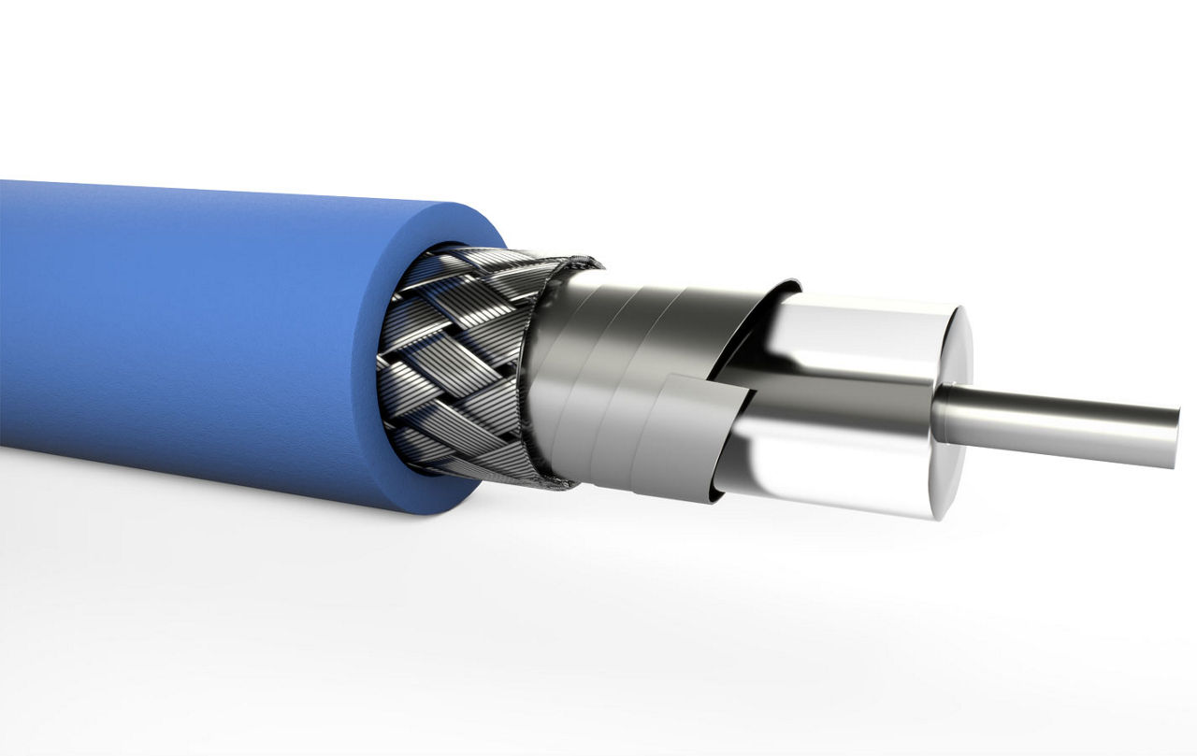

* ماذا يحتوي؟
* ناقل إشارة IF
* أحيانًا:
* تغذية كهربائية للـ ODU
* إشارات تحكم ومراقبة
* وظيفته
* نقل الإشارة المضمّنة عند التردد الوسيط من IDU إلى ODU بأقل خسائر ممكنة.
* الميزات
* خسائر أقل من RF Cable
* يسمح بفصل الوحدات الداخلية عن الخارجية
* مرن في التركيب داخل المباني
* العيوب
* طوله محدود (عادة عشرات الأمتار)
* يتأثر بالتوهين إذا زاد الطول
* جودة الكابل تؤثر مباشرة على الأداء

### الوحدة الخارجية ODU –

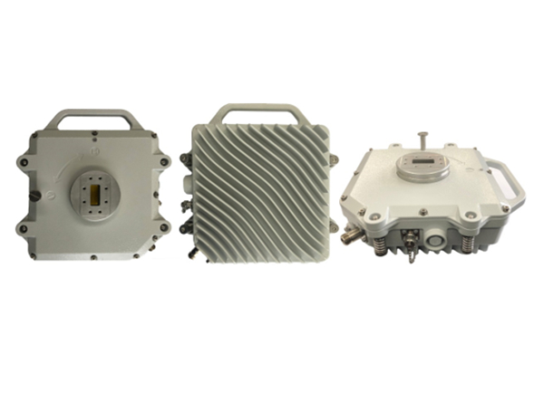

* ماذا تحتوي
* Up-Converter (رافع للتردد)
* Local Oscillator
* Power Amplifier
* RF Filters
* Duplexer (في بعض الأنظمة)
* وظيفتها
* تحويل إشارة IF إلى إشارة ميكروية عالية التردد (RF) وتكبير قدرتها لإرسالها عبر الهوائي.
* الميزات
* موضوعة قرب الهوائي لتقليل الخسائر
* مصممة لتحمل الظروف الجوية
* كفاءة عالية في الترددات GHz
* العيوب
* تتعرض للمطر والحرارة
* صيانتها أصعب من IDU
* تكلفة أعلى نسبيًا

### الهوائي Antenna –

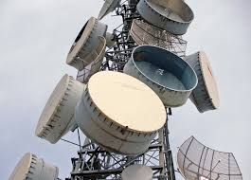

* ماذا يحتوي
* عاكس (Dish)
* وحدة تغذية (Feed Horn)
* دعامة توجيه دقيقة
* وظيفته
* تحويل الإشارة الكهربائية عالية التردد إلى موجة كهرومغناطيسية موجهة نحو المستقبل.
* الميزات
* كسب عالي جدًا
* توجيهية ضيقة (Narrow Beam)
* يقلل التداخل مع الوصلات الأخرى
* العيوب
* يحتاج محاذاة دقيقة جدًا
* يتأثر بالرياح والعوامل الجوية
* أي انحراف بسيط يضعف الوصلة

## الوصلات الميكروية

تُعرَّف الوصلات الميكرووية (Microwave Links) بأنها منظومات اتصالات لاسلكية تُستخدم لربط نقطتين أو أكثر عبر الموجات الكهرومغناطيسية ذات الترددات العالية، وغالبًا ما تكون من نوع نقطة إلى نقطة (Point-to-Point). تعتمد هذه الوصلات على وجود خط رؤية مباشر بين طرفي الاتصال، وتُستخدم على نطاق واسع في شبكات الاتصالات الحديثة لنقل الصوت والبيانات والخدمات الرقمية بسرعات عالية ولمسافات متوسطة إلى بعيدة.  
تتكوّن الوصلة الميكرووية بشكل عام من طرفي إرسال واستقبال، يتضمن كل طرف منظومة إرسال واستقبال متكاملة، إضافةً إلى وسط الانتشار الحر الذي تنتقل عبره الإشارة. وتتأثر جودة أداء الوصلة بعدة عوامل رئيسية مثل المسافة بين الطرفين، والتردد المستخدم، وقدرة الإرسال، وكسب الهوائيات، وخسائر الانتشار والظروف الجوية. ويُعد التصميم الدقيق للوصلة الميكرووية، بما في ذلك اختيار التردد المناسب وتحليل ميزانية الوصلة، أمرًا أساسيًا لضمان تحقيق اتصال موثوق ومستقر.

## أنواع ربط مكوّنات الوصلة الميكرووية

تختلف طرق ربط وتركيب مكوّنات الوصلة الميكرووية باختلاف نوع النظام المستخدم ومتطلبات التطبيق والبيئة التشغيلية. ويؤثر أسلوب التركيب بشكل مباشر على الأداء، وسهولة الصيانة، وتكلفة النظام. يمكن تصنيف طرق ربط مكوّنات الوصلة الميكرووية إلى ثلاثة أنواع رئيسية:

Split Mount، وAll Indoor، وAll Outdoor.

### نظام التركيب المنفصل (Split Mount Configuration)

في هذا النوع من الأنظمة يتم فصل مكوّنات الوصلة إلى وحدة داخلية (IDU) ووحدة خارجية (ODU)، حيث توضع الـ IDU داخل المبنى، بينما تُركّب الـ ODU بالقرب من الهوائي في الخارج، ويتم الربط بينهما بواسطة كابل التردد الوسيط (IF Cable). يُعد هذا النظام من أكثر الأنظمة استخدامًا في الوصلات الميكرووية التقليدية، نظرًا لتوازنه بين الأداء وسهولة الصيانة. يسمح هذا الأسلوب بحماية الإلكترونيات الحساسة داخل المباني مع تقليل خسائر الإرسال عند الترددات العالية.

### نظام التركيب الداخلي الكامل (All Indoor Configuration)

في نظام التركيب الداخلي الكامل تكون جميع وحدات المعالجة والإرسال موضوعة داخل المبنى، بما في ذلك وحدات التردد العالي، ويتم توصيل النظام بالهوائي باستخدام كابل ترددات راديوية (RF Cable). يُستخدم هذا النوع عادة في الأنظمة ذات الترددات المنخفضة نسبيًا أو المسافات القصيرة. ورغم سهولة الصيانة والحماية العالية للمعدات، إلا أن هذا النظام يعاني من خسائر أعلى في الكابل عند الترددات الميكرووية، مما يحدّ من استخدامه في الوصلات بعيدة المدى أو ذات الترددات العالية.

### نظام التركيب الخارجي الكامل (All Outdoor Configuration)

في هذا النوع يتم دمج جميع مكوّنات الإرسال والاستقبال، بما في ذلك المعالجة والتردد العالي، ضمن وحدة واحدة تُركّب بالكامل في الخارج بالقرب من الهوائي. يُستخدم هذا النظام بشكل شائع في الوصلات الحديثة المدمجة، خاصة في شبكات الهاتف المحمول والربط السريع. يتميز هذا الأسلوب بتقليل الخسائر بشكل كبير والاستغناء عن كابل IF، إضافةً إلى سهولة وسرعة التركيب. إلا أن تعرض جميع المكوّنات للظروف الجوية يجعل متطلبات العزل والحماية أعلى مقارنة بالأنظمة الأخرى.

### مقارنة عامة بين أنظمة الربط

* **Split Mount:** توازن بين الأداء والحماية وسهولة الصيانة
* **All Indoor:** حماية عالية للمعدات لكن بخسائر كبلية أكبر
* **All Outdoor:** خسائر أقل وتصميم مدمج، مع اعتماد كبير على مقاومة الظروف الجوية

## النقل الميكروي الرقمي (Digital Microwave Transmission)

يُقصد بالنقل الميكروي الرقمي

(Digital Microwave Transmission) استخدام الوصلات الميكرووية لنقل المعلومات بعد تحويلها إلى إشارات رقمية بدلاً من الإشارات التناظرية.

في هذا النوع من الأنظمة، يتم تمثيل المعلومات (مثل الصوت أو البيانات) على شكل تسلسل من البتات الثنائية (0 و1)، ثم إخضاعها لعمليات معالجة رقمية تشمل الترميز، والتضمين الرقمي، قبل إرسالها عبر الحامل الميكروي.  
تبدأ عملية النقل بتحويل الإشارة التناظرية إلى رقمية عند الحاجة، ثم ترميزها لضمان تقليل الأخطاء، وبعد ذلك يتم تضمينها باستخدام تقنيات تضمين رقمية مناسبة مثل تضمين الطور أو السعة.

تُرسل الإشارة المضمّنة عبر الوصلة الميكرووية، وعند جهة الاستقبال تُجرى العمليات العكسية لفك التضمين والترميز واستعادة المعلومات الأصلية.

يتيح هذا الأسلوب تحقيق موثوقية أعلى في الاتصال مقارنة بالنقل التناظري، خاصة في الوصلات بعيدة المدى وذات السعات العالية.

### ****أسباب استخدام النقل الرقمي في الوصلات الميكرووية****

* **مقاومة أعلى للضجيج والتشويش**

تتميّز الإشارات الرقمية بقدرتها على مقاومة الضجيج مقارنة بالإشارات التناظرية، إذ يمكن استعادة القيم الرقمية بدقة حتى بوجود تشويه نسبي في الإشارة. وهذا الأمر مهم بشكل خاص في الوصلات الميكرووية التي تتأثر بالضجيج والتوهين والظروف الجوية.

* **انخفاض معدل الخطأ وإمكانية تصحيحه**

يسمح النقل الرقمي باستخدام تقنيات متقدمة لاكتشاف وتصحيح الأخطاء، مثل الترميز القنوي، مما يؤدي إلى تقليل معدل الخطأ في الاستقبال وتحسين موثوقية الوصلة الميكرووية.

* **كفاءة أفضل في استخدام عرض الحزمة**

يتيح النقل الرقمي استخدام تقنيات تضمين ذات كفاءة طيفية عالية، مما يسمح بنقل معدلات بيانات مرتفعة ضمن عرض حزمة محدود، وهو عامل أساسي في أنظمة الاتصالات الميكرووية.

* **سهولة الدمج مع الشبكات الحديثة**

يتوافق النقل الرقمي بشكل مباشر مع شبكات البيانات الحديثة مثل شبكات IP، مما يسهل ربط الوصلات الميكرووية بالبنى التحتية للشبكات الرقمية دون الحاجة إلى تحويلات إضافية.

* **ثبات الجودة مع المسافة**

في النقل الرقمي، تبقى جودة الإشارة ثابتة نسبيًا حتى الاقتراب من حد الانقطاع، بخلاف النقل التناظري الذي تتدهور جودته تدريجيًا مع ازدياد المسافة أو الضجيج.

* **المرونة في المعالجة والتحكم**

يتيح النقل الرقمي إمكانية المراقبة والتحكم في أداء النظام بشكل دقيق، مثل مراقبة معدل الخطأ ونسبة الإشارة إلى الضجيج، مما يساعد في تحسين أداء الوصلة وإدارتها بكفاءة.

## **آليات وهرميات التجميع الرقمي وتقنيات نقل البيانات عبر الوصلات الميكرووية**

تعتمد الوصلات الميكرووية الرقمية على آليات تجميع رقمي تتيح نقل عدد كبير من القنوات والخدمات عبر وصلة واحدة ذات سعة عالية. وقد تطورت هذه الآليات مع تطور متطلبات الشبكات، بدءًا من هرميات التجميع التقليدية مثل PDH وSDH، وصولًا إلى تقنيات نقل البيانات الحديثة المعتمدة على بروتوكولات IP وEthernet عبر الوصلات الميكرووية.

### الهرمية الرقمية شبه المتزامنة (PDH – Plesiochronous Digital Hierarchy)

تُعد PDH من أوائل تقنيات التجميع الرقمي التي استُخدمت في شبكات الاتصالات الرقمية. تعتمد هذه الهرمية على تجميع قنوات رقمية أساسية ذات معدل 64 kbps، وهي القناة المخصصة عادة لنقل الصوت الرقمي. يتم تجميع هذه القنوات تدريجيًا للوصول إلى معدلات أعلى مثل E1 وE2 وE3.  
تُوصف PDH بأنها شبه متزامنة، حيث تعمل مصادر الإشارة بساعات زمنية مستقلة تقريبًا، مما يستلزم استخدام بتات حشو (Stuffing Bits) لمعالجة الاختلافات الزمنية البسيطة بين الإشارات. يؤدي ذلك إلى زيادة التعقيد وصعوبة الوصول المباشر إلى قناة فرعية داخل الإطار المجمع.  
في الوصلات الميكرووية الرقمية، استُخدمت PDH في الأنظمة التقليدية لنقل الصوت والبيانات، إلا أن محدودية المرونة وصعوبة الإدارة جعلت استخدامها يتراجع تدريجيًا لصالح تقنيات أحدث.

### الهرمية الرقمية المتزامنة (SDH – Synchronous Digital Hierarchy)

ظهرت SDH كحل متقدم لمعالجة القيود الموجودة في PDH، وتعتمد على مبدأ التزامن الكامل بين جميع عناصر الشبكة باستخدام ساعة مرجعية موحّدة. تسمح هذه الهرمية بتجميع الإشارات الرقمية ضمن أطر زمنية موحدة تُعرف باسم STM (Synchronous Transport Module)، ويُعد الإطار STM-1 الوحدة الأساسية في SDH.  
تتميز SDH بإمكانية الوصول المباشر إلى القنوات الفرعية دون الحاجة إلى فك كامل التجميع، إضافةً إلى دعمها لآليات متقدمة للمراقبة والإدارة والحماية. كما توفر مرونة عالية في إضافة أو إزالة القنوات، مما يجعلها مناسبة جدًا للاستخدام في الوصلات الميكرووية الحديثة وشبكات النقل الأساسية.  
في منظومات الاتصالات الميكرووية الرقمية، تُستخدم SDH على نطاق واسع لنقل سعات عالية مع موثوقية مرتفعة، خاصة في شبكات العمود الفقري (Backbone) وشبكات مزودي الخدمة.

### نقل البيانات عبر IP وEthernet فوق الوصلات الميكرووية

مع التحول المتزايد نحو شبكات البيانات، أصبحت تقنيات IP وEthernet هي المهيمنة في نقل الخدمات الرقمية. لذلك تم تطوير حلول **Ethernet over Microwave** التي تسمح بنقل حزم البيانات مباشرة عبر الوصلات الميكرووية دون الحاجة إلى الاعتماد الكامل على هرميات SDH أو PDH. يوفّر هذا الأسلوب مرونة عالية، وكفاءة أفضل في استغلال عرض الحزمة، وسهولة التكامل مع شبكات IP الحديثة، خاصة في شبكات الهاتف المحمول وشبكات الوصول والربط الخلفي (Backhaul).

### ****التكامل بين التقنيات****

في الأنظمة الحديثة، يمكن للوصلات الميكرووية أن تدعم أكثر من تقنية نقل في آن واحد، حيث تُستخدم SDH في بعض التطبيقات ذات المتطلبات الصارمة للموثوقية، بينما يُعتمد IP/Ethernet في نقل البيانات والخدمات الحديثة. يتيح هذا التكامل مرونة كبيرة في تصميم الشبكات وتوسعتها وفق الحاجة.

## **الهوائيات المستخدمة في النقل الميكروي**

تُعد الهوائيات عنصرًا أساسيًا في منظومات النقل الميكروي، إذ تؤدي دورًا محوريًا في إرسال واستقبال الموجات الكهرومغناطيسية عالية التردد بين طرفي الوصلة. يعتمد اختيار نوع الهوائي المستخدم في الوصلات الميكرووية على عدة عوامل، من أهمها التردد المستخدم، والمسافة بين المحطتين، ومتطلبات الكسب والتوجيهية. وبسبب طبيعة النقل الميكروي المعتمدة على خط رؤية مباشر، تُستخدم عادة هوائيات ذات كسب عالٍ وحزمة إشعاع ضيقة للحد من التداخل وتحسين كفاءة الوصلة.

### ****الهوائيات العاكسة (Parabolic Dish Antennas)****

تُعد الهوائيات العاكسة من أكثر أنواع الهوائيات استخدامًا في الوصلات الميكرووية من نوع نقطة إلى نقطة. تتكون من عاكس معدني على شكل قطع مكافئ مع وحدة تغذية في بؤرته، مما يسمح بتركيز الطاقة الكهرومغناطيسية في اتجاه محدد. تتميز هذه الهوائيات بكسب عالٍ جدًا وحزمة إشعاع ضيقة، الأمر الذي يجعلها مناسبة للوصلات بعيدة المدى وذات السعات العالية. إلا أنها تتطلب محاذاة دقيقة وقد تتأثر بالعوامل الجوية مثل الرياح.

### ****هوائيات البوق (Horn Antennas)****

تُستخدم هوائيات البوق في بعض تطبيقات النقل الميكروي، سواء بشكل مستقل أو كوحدة تغذية للهوائيات العاكسة. تتميز ببنية بسيطة وقدرة جيدة على العمل عند الترددات العالية مع كفاءة إشعاع مقبولة. يُستخدم هذا النوع غالبًا في التطبيقات التي تتطلب استقرارًا في الأداء وسهولة في التصميم، إلا أن كسبه أقل مقارنة بالهوائيات العاكسة.

### ****الهوائيات اللوحية (Panel Antennas)****

تُستخدم الهوائيات اللوحية في الوصلات الميكرووية القصيرة والمتوسطة المدى، خاصة في التطبيقات التي تتطلب حجمًا صغيرًا وشكلًا مدمجًا. توفر هذه الهوائيات توجيهية جيدة مقارنة بحجمها، وتُستخدم أحيانًا في شبكات الوصول أو في البيئات الحضرية. إلا أن كسبها يكون أقل من كسب الهوائيات العاكسة، مما يحد من استخدامها في الوصلات بعيدة المدى.

## **منطقة فرينيل (Fresnel Zone) في الوصلات الميكرووية**

تُعد منطقة فرينيل (Fresnel Zone) من المفاهيم الأساسية في تصميم الوصلات الميكرووية، وهي تمثل حجمًا ثلاثي الأبعاد حول خط الرؤية المباشر بين هوائي الإرسال وهوائي الاستقبال، تمر عبره الموجات الكهرومغناطيسية أثناء انتقالها. لا تنتقل الإشارة الميكرووية فقط على خط مستقيم واحد، بل تنتشر ضمن عدة مسارات، مما يجعل وجود عوائق داخل منطقة فرينيل سببًا في حدوث تداخلات وانخفاض في القدرة المستقبلة.  
تنقسم منطقة فرينيل إلى عدة مناطق، وتُعد المنطقة الأولى (First Fresnel Zone) الأهم من حيث التأثير على جودة الاتصال. في حال وجود عوائق مثل المباني أو الأشجار أو التضاريس داخل هذه المنطقة، يحدث حيود للموجات يؤدي إلى زيادة الخسائر وتدهور أداء الوصلة، حتى لو كان خط الرؤية المباشر متحققًا. لذلك يُشترط في تصميم الوصلات الميكرووية أن تكون نسبة كبيرة من منطقة فرينيل الأولى خالية من العوائق، وغالبًا يُعتمد شرط إخلاء ما لا يقل عن 60% منها لضمان اتصال مستقر وموثوق.

### لماذا منطقة فرينيل مهمة في النقل الميكروي؟

* تؤثر مباشرة على القدرة المستقبلة
* قد تسبب فشل الوصلة رغم وجود Line of Sight
* تتحكم في ارتفاع الأبراج
* تزداد أهميتها مع:

زيادة المسافة

انخفاض التردد

### خط الرؤية (LOS) مقابل منطقة فرينيل (Fresnel Zone)

يُقصد بخط الرؤية (Line of Sight – LOS) وجود مسار بصري مباشر بين هوائي الإرسال وهوائي الاستقبال دون وجود عائق يقطع الخط المستقيم بينهما. إلا أن تحقق LOS وحده لا يضمن دائمًا نجاح الوصلة الميكرووية، لأن انتشار الموجات لا يتم على خط واحد فقط، بل ضمن حجم محيط بالمسار المباشر يُعرف بمنطقة فرينيل (Fresnel Zone). تمثل هذه المنطقة نطاقًا تتداخل فيه المسارات المختلفة للموجة، وقد يؤدي وجود عوائق ضمنها إلى حدوث حيود وتداخلات تقلل القدرة المستقبلة حتى لو كان خط الرؤية المباشر متحققًا. لذلك تُعد منطقة فرينيل، وخاصة المنطقة الأولى منها، شرطًا مكملًا وأساسيًا في تصميم الوصلات الميكرووية لضمان اتصال مستقر.

### معادلة نصف قطر منطقة فرينيل الأولى

تعتمد قيمة نصف قطر منطقة فرينيل الأولى عند نقطة ما بين الهوائيين على التردد والمسافات الجزئية بين الطرفين. يُعطى نصف قطر المنطقة الأولى بالعلاقة:

r1=\/ (λ d1 d2)\(d1+ d2)​​​

حيث:

r1​: نصف قطر منطقة فرينيل الأولى (متر)

λ: طول الموجة (متر) حيث λ=c\f\​

d1, d2​: المسافتان من النقطة المدروسة إلى هوائي الإرسال وهوائي الاستقبال (متر)

**ملاحظة تصميمية مهمة:** يُعتمد غالبًا شرط إخلاء **60% على الأقل** من منطقة فرينيل الأولى من العوائق لتقليل خسائر الحيود وضمان جودة الوصلة.

### ****ربط منطقة فرينيل بميزانية الوصلة (Link Budget)****

ميزانية الوصلة (Link Budget) تهدف إلى تقدير القدرة المستقبَلة من خلال جمع المكاسب وطرح الخسائر على طول مسار الإشارة. في الوصلات الميكرووية، لا تقتصر الخسائر على التوهين الحر (Free Space Path Loss) فقط، بل تظهر خسائر إضافية عندما لا يتحقق شرط خلو منطقة فرينيل من العوائق. وجود عائق داخل منطقة فرينيل الأولى يسبب **خسائر حيود (Diffraction Loss)** تؤدي إلى انخفاض القدرة المستقبَلة وبالتالي انخفاض نسبة الإشارة إلى الضجيج (SNR)، الأمر الذي يرفع معدل الخطأ (BER) وقد يصل إلى انقطاع الوصلة في الحالات الشديدة.  
لذلك، عند تصميم الوصلة يجب اختيار ارتفاع الهوائيات ومسار الانتشار بحيث يتحقق كل من **خط الرؤية** و**خلو منطقة فرينيل**، لأن ذلك يقلل الخسائر غير المحسوبة ويزيد هامش التلاشي (Fade Margin)، مما ينعكس مباشرة على موثوقية واستقراريه الاتصال، خاصة في ظروف الطقس القاسية أو عند الترددات العالية.

### ختامها

إن تحقق خط الرؤية شرط ضروري لكنه غير كافٍ لنجاح الوصلة الميكرووية، إذ يجب أيضًا ضمان خلو نسبة كبيرة من منطقة فرينيل الأولى من العوائق لتقليل خسائر الحيود وتحسين القدرة المستقبلة وهامش التلاشي ضمن ميزانية الوصلة.

# الفصل الثاني (دراسات مرجعية)

## الدراسة الأولى

### عنوان الدراسة

**An overview of computational modeling and simulations in wireless communication systems**

### اسم الباحث

Wasswa Shafik — Taylor & Francis, 2024

### مبدأ الدراسة

تعتمد الدراسة على مبدأ النمذجة الرياضية والمحاكاة الرقمية لتحليل أداء أنظمة الاتصالات اللاسلكية، وخصوصًا تلك العاملة في نطاقات التردد الميكروية، من أجل تقييم التفاعلات بين آليات التعديل والترميز وظروف القناة اللاسلكية.

### مضمونها

تستعرض الورقة التطورات الحديثة في تقنيات المحاكاة والنمذجة العددية المستخدمة في تصميم وتحليل الأنظمة اللاسلكية، وتشمل دراسة تأثير خصائص الوسط (مثل التشتت والتداخل والضوضاء) على جودة الإشارة. كما تناقش كيف يمكن لمحاكاة واقعية أن تساعد في تحسين كفاءة الترميز والتعديل وتقليل معدل الخطأ.

### الأدوات المستخدمة

بيئات محاكاة متقدمة مثل **MATLAB** و**Simulink**

نماذج حسابية للقنوات الميكروية

خوارزميات تحليل BER وSNR

تقنيات تحليل طيفي للتعديل (QPSK,QAM)

### علاقتها بالمشروع

هذه الدراسة تشكل **الأساس النظري لمفهوم المشروع** لأنها تشرح كيفية استخدام المحاكاة لتحليل أداء منظومة اتصالات ميكروية وتقييم تأثير كل من آليات الترميز والتعديل على جودة الاتصال، وهو بالضبط هدف مشروعي.

## الدراسة الثانية

### عنوان الدراسة

Performance analysis of physical layer network coding in massive MIMO systems with M-QAM modulations

### اسم الباحث

B. Okyere, L. Musavian, R. Mumtaz — IEEE Transactions on Vehicular Technology, 2021

### مبدأ الدراسة

تعتمد هذه الدراسة على مبدأ **الترميز الشبكي في الطبقة** الفيزيائية (Physical Layer Network Coding)، والذي يهدف إلى تحسين كفاءة نقل البيانات في أنظمة الاتصالات اللاسلكية ذات الهوائيات المتعددة (Massive MIMO).

يتم تحقيق ذلك من خلال دمج إشارات المستخدمين في القناة نفسها لتقليل الحاجة لإرسال منفصل، مما يرفع من معدل النقل ويقلل من استهلاك الطاقة.

### مضمونها

أجرت الورقة محاكاة لأنظمة **Massive MIMO** باستخدام تعديلات

)مثل 16-QAM و64,(QAM-مع مقارنة بين حالات استخدام الترميز الشبكي وعدم استخدامه.

بينت النتائج أن الترميز الشبكي في الطبقة الفيزيائية يُحسّن من كفاءة الطيف ويقلل من نسبة الخطأ (BER) عند نفس مستوى الضوضاء (SNR). كما درست الورقة تأثير القناة اللاسلكية على الأداء تحت ظروف تداخل مختلفة.

### الأدوات المستخدمة

* بيئة **MATLAB** لمحاكاة نظام MIMO
* خوارزميات تحليل BER مقابل SNR
* نموذج قناة Rayleigh fading
* تعديلات QAM متعددة المستويات (16-QAM, 64-QAM)
* ترميز شبكي فيزيائي (PNC Algorithms)

### علاقتها بالمشروع

ترتبط هذه الدراسة بالمشروع مباشرة لأنها تقدم

**تحليلًا تجريبيًا لتأثير آليات الترميز المختلفة (Network Coding)** مع أنماط التعديل على جودة الاتصال في بيئات لاسلكية ميكروية.  
تدعم المشروع في الجانب المتعلق **بدراسة أداء النظام تحت آليات ترميز متعددة** لتقليل الأخطاء وتحسين دقة الإشارة.

## الدراسة الثالثة

### عنوان الدراسة

Performance evaluation of different coding and modulation schemes in LTE using different bandwidth and correlation levels

### اسم الباحث

S. Ghosh — Wireless Personal Communications, Springer, 2016

### مبدأ الدراسة

تعتمد الدراسة على تحليل العلاقة بين **آليات الترميز والتعديل** في أنظمة الاتصالات الحديثة (وخاصة LTE)، وتأثيرها على جودة الإشارة وكفاءة القناة.  
الفرضية الأساسية هي أن **اختيار نوع الترميز والتعديل** يجب أن يتناسب مع خصائص القناة (عرض الحزمة، مستوى الترابط، والتداخل)، لضمان أقل معدل خطأ ممكن (BER) وأعلى إنتاجية.

### مضمونها

تقوم الورقة بمحاكاة بيئة اتصال تعتمد على نظام **LTE** مع استخدام عدة تقنيات تعديل مثل **QPSK** و**16-QAM** و**64-QAM**، إضافة إلى خوارزميات ترميز قناة مثل **Turbo Codes** و**Convolutional Codes**.  
تم اختبار الأداء تحت مستويات مختلفة من **عرض الحزمة (bandwidth)** و**الارتباط المكاني (spatial correlation)** للقناة.  
النتائج بينت أن **تزاوج الترميز المناسب مع نوع التعديل الصحيح** يمكن أن يخفض BER بشكل ملحوظ ويحسن كفاءة نقل البيانات في البيئات ذات التداخل العالي.

### الأدوات المستخدمة

* منصة **MATLAB LTE Toolbox**
* خوارزميات BER/SNR لتحليل الأداء
* قنوات محاكاة بتوزيع **Rayleigh وRician fading**
* معاملات تغيير في عرض الحزمة (1.4 MHz

إلى 20 MHz)

* تقنيات تعديل متكيفة Adaptive Modulation

### علاقتها بالمشروع

هذه الدراسة تعتبر **قريبة جداً من محور المشروع**، لأنها تركز على **تحليل تأثير الترميز والتعديل على جودة الاتصال** ضمن منظومة اتصالات ميكروية تحاكي البيئات الواقعية.  
يمكن الاستفادة من منهجيتها لتصميم اختبارات محاكاة مشابهة في مشروعي، خاصة عند دراسة أثر اختيار ترميز قناة غير مناسب على الأداء.

## الدراسة الرابعة

### عنوان الدراسة

Performance analysis of Wi-MAX 802.16e physical layer using digital modulation techniques and code rates

### اسم الباحث

V. Tilwari, A. S. Kushwah — International Journal of Advanced Research in Computer Engineering & Technology (IJARCET), 2013

### مبدأ الدراسة

تعتمد الدراسة على تحليل أداء الطبقة الفيزيائية في نظام **WiMAX (IEEE 802.16e)** باستخدام تقنيات تعديل رقمية مختلفة ومعدلات ترميز متغيرة.  
الهدف هو تحديد مزيج الترميز والتعديل الذي يحقق **أفضل توازن بين معدل النقل ودقة الإشارة (BER)** تحت ظروف قناة مختلفة.

### مضمونها

تمت محاكاة منظومة WiMAX في بيئة **MATLAB/Simulink** مع استخدام تقنيات تعديل مثل **BPSK، QPSK، 16-QAM، 64-QAM**، ومعدلات ترميز (1/2، 2/3، 3/4).  
قامت الدراسة بتحليل تأثير التغير في **نسبة الإشارة إلى الضوضاء (SNR)** على **معدل الخطأ في البت (BER)** لكل مجموعة من المعلمات السابقة.  
أظهرت النتائج أن **QPSK مع معدل ترميز 1/2** يعطي أفضل أداء من حيث دقة الاتصال في بيئات ذات ضوضاء عالية، بينما **64-QAM مع معدل ترميز 3/4** يوفر سرعة إرسال أعلى على حساب زيادة الأخطاء.

### الأدوات المستخدمة

* **MATLAB/Simulink** لمحاكاة الطبقة الفيزيائية
* نماذج قنوات **AWGN** و**Rayleigh fading**
* خوارزميات تحليل BER مقابل SNR
* وحدات ترميز Convolutional وBlock Coding
* مولدات إشارات رقمية لمحاكاة طبقة MAC

### علاقتها بالمشروع

هذه الورقة تقدم **نموذجًا عمليًا شبيهًا جدًا بمشروعي**، لأنها تحاكي منظومة اتصالات لاسلكية ميكروية (WiMAX) بهدف **تحليل تأثير الترميز والتعديل على جودة الاتصال**.  
يمكنك اعتماد نفس أسلوب المحاكاة وتبديل المعايير (مثل نوع القناة أو التردد) لتتناسب مع منظومتي الخاصة، مما يجعلها مرجعًا تطبيقيًا مهمًا لمشروعي.

## الدراسة الخامسة

### عنوان الدراسة

Performance analysis of energy-efficient modulation and coding schemes for wireless sensor networks

### اسم الباحث

K. S. Shivaprakasha, M. Kulkarni — International Journal of Computers and Applications (Taylor & Francis), 2013

### مبدأ الدراسة

تعتمد الدراسة على مبدأ **تحقيق توازن بين كفاءة الطاقة وجودة الاتصال (BER)** في شبكات الاتصالات اللاسلكية، وذلك عبر اختيار أنسب آليات الترميز والتعديل.  
الفكرة الجوهرية هي أن **كل نظام ترميز وتعديل** يؤثر بشكل مباشر على استهلاك الطاقة في الإرسال وعلى معدل الخطأ في القناة.

### مضمونها

تناولت الورقة مقارنة عدد من تقنيات الترميز والتعديل مثل **BPSK، QPSK، QAM** مع خوارزميات **Turbo Codes وConvolutional Codes**، وذلك ضمن شبكات استشعار لاسلكية منخفضة الطاقة.  
تم تحليل العلاقة بين استهلاك الطاقة ومعدل الخطأ في البت **BER** ضمن ظروف قناة مختلفة (ضوضاء + تلاشي).  
أظهرت النتائج أن **الأنظمة التي تستخدم QPSK مع ترميز توربو** توفر أفضل توازن بين دقة الإشارة واستهلاك الطاقة.  
كما بينت أن اختيار آلية الترميز المناسبة يمكن أن يضاعف عمر البطارية في العقد اللاسلكية مع الحفاظ على جودة نقل البيانات.

### الأدوات المستخدمة

* **MATLAB Simulation Toolbox**
* نماذج قنوات **AWGN** و**Rayleigh**
* خوارزميات حساب **BER وEnergy Efficiency**
* محاكاة شبكات استشعار متعددة العقد
* خوارزميات ترميز **Turbo وConvolutional**

### علاقتها بالمشروع

تدعم هذه الدراسة المشروع من زاوية **تحليل كفاءة الترميز والتعديل** في الحفاظ على جودة الإشارة ضمن أنظمة اتصالات ميكروية.  
ورغم أنها ركزت على شبكات استشعار، إلا أن النتائج يمكن تعميمها لتقييم أداء أي منظومة لاسلكية عند تغيير معايير الترميز.  
كما تفيد في دراسة **التأثير المتبادل بين الطاقة والدقة**، وهو جانب مهم في الأنظمة الميكروية ذات النطاق المحدود والطاقة المضبوطة.

## الدراسة السادسة

### عنوان الدراسة

Performance evaluation of WiMAX physical layer under adaptive modulation techniques and communication channels

### اسم الباحث

M. A. Islam, R. U. Mondal, M. Z. Hasan — arXiv preprint, 2009

### مبدأ الدراسة

تعتمد هذه الدراسة على مبدأ **التعديل التكيفي (Adaptive Modulation)** لتحسين أداء أنظمة WiMAX تحت ظروف قنوات مختلفة.  
الفكرة الأساسية هي أن النظام يمكنه تغيير نوع التعديل بناءً على جودة القناة بشكل لحظي، مما يحقق توازناً بين سرعة النقل ودقة الاتصال.

### مضمونها

تتناول الورقة محاكاة الطبقة الفيزيائية لنظام **WiMAX (IEEE 802.16e)** باستخدام تقنيات تعديل مختلفة مثل **BPSK، QPSK، 16-QAM، و64-QAM** عبر قنوات متعددة (AWGN وRayleigh وRician).  
تم تحليل الأداء من خلال قياس **BER مقابل SNR** مع تطبيق خوارزميات تعديل تكيفي لتبديل نوع التعديل أثناء الإرسال حسب ظروف القناة.  
أظهرت النتائج أن استخدام **التعديل التكيفي** يحسّن الأداء بشكل كبير في بيئات التلاشي، حيث يتم اختيار **BPSK** في ظروف القناة الضعيفة و**64-QAM** عندما تكون القناة مستقرة.

### الأدوات المستخدمة

* منصة **MATLAB/Simulink** لمحاكاة نظام WiMAX
* خوارزميات Adaptive Modulation
* نماذج قنوات: **AWGN، Rayleigh، Rician**
* خوارزميات قياس **BER مقابل SNR**
* تقنيات إدارة طيفية لتغيير نوع التعديل أثناء التشغيل

### علاقتها بالمشروع

تتصل هذه الدراسة **بشكل مباشر جداً بالمشروع**، لأنها تقدم نموذجاً لمحاكاة منظومة اتصالات ميكروية تعتمد على التعديل والتراميز في ظروف قناة مختلفة.  
يمكن الاستفادة من نتائجها لتصميم جزء المقارنة في مشروعك بين آليات الترميز والتعديل، حيث توضح عملياً كيف يمكن للمحاكاة أن تساعد في **اختيار أنسب آلية تعديل وترميز وفق بيئة الإرسال**.

# الفصل الثالث (التطبيق العملي)

## مقدمة الفصل

يركّز هذا الفصل على دراسة متوسطات المحاكاة ومؤشرات الأداء المستخدمة في تقييم منظومة الاتصالات اللاسلكية الميكرووية.  
تم الاعتماد على نتائج المحاكاة العملية لاستخراج قيم إحصائية ناتجة عن ميزانية الوصلة الميكرووية، والتي تعبّر عن الأداء الفعلي للمنظومة من حيث جودة الإشارة وموثوقية الاتصال، مما يساهم في تحليل كفاءة النظام تحت ظروف تشغيل محددة.

## بيئة وأدوات المحاكاة (Simulation Environment and Tools)

تم تنفيذ المحاكاة العملية لمنظومة الاتصالات اللاسلكية الميكرووية باستخدام بيئة **MATLAB/Simulink**، لما توفره من أدوات متقدمة ومرنة في نمذجة أنظمة الاتصالات الرقمية وتحليل أدائها تحت ظروف تشغيل مختلفة.

### بيئة المحاكاة

تم الاعتماد على برنامج **MATLAB** مع منصة **Simulink** لتنفيذ نموذج المحاكاة، حيث تتيح هذه البيئة:

* بناء مخططات منظومية (Block Diagrams) تحاكي الأنظمة الحقيقية
* تمثيل القنوات اللاسلكية وتأثيرات الضجيج بدقة
* تحليل الإشارات في الزمن والتردد
* حساب مؤشرات الأداء مثل معدل الخطأ في البتات

تم اختيار هذه البيئة لكونها مستخدمة على نطاق واسع في التطبيقات الأكاديمية والصناعية الخاصة بمنظومات الاتصالات الميكرووية.

### أدوات ونماذج المحاكاة المستخدمة

* + تم استخدام مجموعة من الكتل (Blocks) الجاهزة في Simulink لتنفيذ المنظومة، وتشمل:
  + مولّد أعداد عشوائية (Random Integer Generator)  
    لتوليد البتات الرقمية الداخلة إلى المنظومة.
  + **مرمّز القناة LDPC (DVB-S2, Rate 1/2)**  
    لتحسين موثوقية الإرسال وتقليل معدل الأخطاء باستخدام ترميز تصحيحي متقدم.
  + **مشكّل QPSK (QPSK Modulator)**  
    لتحويل البتات الرقمية إلى رموز مناسبة للإرسال عبر القناة الميكرووية.
  + **قناة ضجيج أبيض مضاف (AWGN Channel)**  
    لمحاكاة تأثير الضجيج الحراري في الوصلة الميكرووية، مع استخدام تباين ضجيج محسوب من ميزانية الوصلة.
  + **مزامن الحامل (Carrier Synchronizer)**  
    لتعويض الانزياحات الطورية وتأمين فك تشكيل صحيح للإشارة المستقبلة.
  + **مفكّك تشكيل QPSK (QPSK Demodulator)**  
    لاستخراج القيم الاحتمالية (LLR) اللازمة لعملية فك ترميز LDPC.
  + **مفكّك ترميز LDPC (LDPC Decoder)**  
    لاستعادة البتات الأصلية وتقليل تأثير الأخطاء الناتجة عن القناة.
  + **كتلة حساب معدل الخطأ (Error Rate Calculation)**  
    لمقارنة البتات المرسلة والمستقبلة وحساب معدل الخطأ في البتات (BER).
  + **قناة تلاشي Rayleigh (Rayleigh SISO Channel)**  
    تُستخدم هذه الكتلة لمحاكاة ظاهرة التلاشي متعدد المسارات (Multipath Fading) في القنوات اللاسلكية، حيث يتم تمثيل التغيرات العشوائية في سعة وطور الإشارة المستقبلة نتيجة الانعكاسات والتشتت.  
    يُعد نموذج Rayleigh مناسبًا لوصلات الميكروويف في حال عدم وجود خط رؤية مباشر أو في وجود انعكاسات قوية.
  + **كتل حساب القيمة المتوسطة (Mean / Averaging Blocks)**  
    تم استخدامها لاستخراج القيم المتوسطة لمعاملات القناة، مما يسمح بتحليل الأداء بعيدًا عن التقلبات اللحظية الناتجة عن التلاشي.
  + **كتل المعالجة الحسابية (Product / Gain Blocks)**  
    تُستخدم هذه الكتل لتعويض تأثير القناة أو لمعايرة سعة الإشارة المستقبلة، وذلك من خلال ضرب الإشارة بمعاملات مناسبة قبل تمريرها إلى مراحل الاستقبال اللاحقة.
  + **كتل المقارنة والمعالجة الإحصائية**  
    تُستخدم لدعم حساب مؤشرات الأداء مثل معدل الخطأ في البتات، من خلال معالجة الإشارات الخارجة من القناة قبل وبعد مراحل الاستقبال.

### إعدادات المحاكاة الأساسية

تم ضبط إعدادات المحاكاة بما يتناسب مع منظومة الاتصالات الميكرووية المدروسة، حيث شملت:

* تردد حامل ميكروويف ضمن نطاق الترددات العالية
* عرض حزمة محدد لمحاكاة الضجيج الحراري
* إدخال خسائر الوصلة مثل خسائر المغذيات والتوهين المطري
* استخدام قيم محسوبة لنسبة الإشارة إلى الضجيج بدل القيم الافتراضية

تضمن هذا الإعداد تمثيلًا واقعيًا لظروف التشغيل الفعلية للوصلة الميكرووية.

### خلاصة الفقرة

وفرت بيئة MATLAB/Simulink منصة متكاملة لتنفيذ ومحاكاة منظومة الاتصالات الميكرووية المدروسة، مما أتاح تحليل الأداء بدقة واستخراج مؤشرات الأداء اللازمة لتقييم جودة وموثوقية النظام.

## متوسطات المحاكاة

### مفهوم متوسطات المحاكاة

متوسطات المحاكاة هي قيم إحصائية يتم حسابها من خلال تجميع نتائج المحاكاة عبر فترة زمنية أو عدد محدد من العينات، بهدف:

* تقليل تأثير الضجيج والتقلبات اللحظية
* تقييم الأداء العام للمنظومة
* مقارنة النتائج النظرية مع النتائج العملية

### متوسط القدرة المستقبلة (Average Received Power)

تمثل القدرة المستقبلة المتوسطة مقدار الإشارة التي تصل إلى جهاز الاستقبال بعد تعرضها لخسائر الانتشار المختلفة.

Pr=Pt+Gt+Gr−L

حيث:

Pt​: قدرة الإرسال

Gt​: كسب هوائي الإرسال

Gr ​: كسب هوائي الاستقبال

L: الفقد الكلي في الوصلة

تلعب القدرة المستقبلة دورًا أساسيًا في تحديد جودة الاتصال وإمكانية استمرار الوصلة الميكرووية.

### متوسط نسبة الإشارة إلى الضجيج (Average SNR)

تعبر نسبة الإشارة إلى الضجيج عن مدى تميّز الإشارة المفيدة عن الضجيج المحيط.

SNR=Psignal/Pnoise

كلما زادت قيمة SNR، تحسّنت جودة الاتصال وانخفض احتمال حدوث الأخطاء.

### متوسط معدل الخطأ في البتات (Average BER)

يمثل متوسط BER نسبة البتات التي تم استقبالها بشكل خاطئ إلى العدد الكلي للبتات المرسلة.

BER=Ntotal​/Nerror​​

ويُعد من أهم المقاييس في الأنظمة الرقمية لتقييم موثوقية الاتصال

### متوسط كسب الهوائيات

تم حساب متوسط كسب هوائي الإرسال والاستقبال بافتراض استخدام هوائيات قطع مكافئ (Parabolic Dish Antennas)، حيث يعتمد الكسب على قطر الهوائي، كفاءته، وطول الموجة الحاملة.  
يمثل هذا الكسب القدرة على تركيز الطاقة المرسلة والمستقبلة، وهو عنصر أساسي في تحسين أداء الوصلة الميكرووية بعيدة المدى.

### متوسط فقد المسار الحر (FSPL)

يعبر فقد المسار الحر عن التوهين الذي تتعرض له الإشارة أثناء انتشارها في الفضاء الحر، ويزداد بازدياد المسافة والتردد.  
تم احتساب هذا الفقد كقيمة متوسطة ثابتة وفق معادلة الفقد القياسية، ويُعد من أكبر مصادر الخسارة في منظومات الاتصالات الميكرووية.

## مؤشرات الأداء

### مفهوم مؤشرات الأداء

مؤشرات الأداء هي معايير كمية تُستخدم لتقييم كفاءة وجودة منظومة الاتصالات، وتعتمد بشكل مباشر على نتائج متوسطات المحاكاة.

### أهم مؤشرات الأداء في المنظومة الميكرووية

* **جودة الإشارة (Signal Quality)**  
  أظهرت نتائج المحاكاة أن تحسن قيمة SNR الناتجة عن ميزانية الوصلة الميكرووية يؤدي إلى انخفاض واضح في معدل الخطأ BER، مما يؤكد العلاقة العكسية بينهما، وهي علاقة معروفة نظريًا في منظومات الاتصالات الميكرووية الرقمية.
* **الموثوقية (Reliability)**  
  تم تقييم موثوقية الوصلة بشكل غير مباشر من خلال استقرار قيم BER عند نفس إعدادات المحاكاة، حيث يشير انخفاض معدل الأخطاء إلى قدرة المنظومة على الحفاظ على الاتصال تحت ظروف التوهين والضجيج المحددة.
* معدل الخطأ في البتات (Bit Error Rate – BER)

يُعد معدل الخطأ في البتات **مؤشر الأداء الأساسي** في هذه المحاكاة.  
تم قياس BER من خلال مقارنة البتات المرسلة قبل التشفير (قبل LDPC) مع البتات المستقبلة بعد فك التشفير (بعد LDPC Decoder).

* يعكس هذا المؤشر:
* جودة الإشارة المستقبلة
* فعالية منظومة التشكيل QPSK
* كفاءة ترميز القناة LDPC (DVB-S2 بمعدل 1/2) في تصحيح الأخطاء
* **الكفاءة الطيفية (Spectral Efficiency)**  
  تمثل مدى الاستفادة من عرض الحزمة المتاح لنقل البيانات.
* **مدى التغطية (Coverage Range)**  
  يعتمد على القدرة المستقبلة وكسب الهوائيات والفقد في المسار.
* **الاستقرارية (Stability)**  
  تعكس ثبات الأداء مع الزمن وتحت ظروف تشغيل مختلفة.

## المنظومة الميكرووية المعتمدة في المحاكاة

تم في هذا العمل اعتماد منظومة اتصالات لاسلكية ميكروية رقمية ، حيث تم تصميم النموذج في بيئة Simulink اعتمادًا على معايير واقعية مستخدمة في أنظمة الاتصالات الميكرووية الحديثة.

### البنية العامة للمنظومة

تتكوّن المنظومة المعتمدة من المراحل الأساسية التالية:

1. **مولّد البيانات الرقمية**  
   يتم توليد بتات رقمية عشوائية تمثّل المعلومات المراد إرسالها عبر الوصلة الميكرووية.
2. **ترميز القناة (LDPC – DVB-S2, Rate 1/2)**  
   تُمرَّر البيانات إلى مرمّز LDPC بهدف تحسين موثوقية الإرسال وزيادة مقاومة الأخطاء الناتجة عن الضجيج والتلاشي، وهو ترميز مستخدم فعليًا في أنظمة الاتصالات الميكرووية والأقمار الصناعية.
3. **التشكيل الرقمي**  
   تم استخدام تقنية التشكيل الرقمي QPSK في نموذج المحاكاة، حيث تم تطبيقها بعد ترميز القناة باستخدام LDPC.  
   كما تم اختبار عدة تعديلات وإعدادات على التشكيل ضمن بيئة Simulink، بهدف دراسة تأثير ظروف القناة المختلفة (كالضجيج والتلاشي) على أداء المنظومة، مع الحفاظ على نفس تقنية التشكيل الأساسية.  
   يُعد QPSK من التشكيلات الشائعة في منظومات الاتصالات الميكرووية نظرًا لتوازنه بين الكفاءة الطيفية ومقاومة الضجيج، مما يجعله مناسبًا لتحليل الأداء في سيناريوهات متعددة.

### نموذج القناة الميكرووية

لتمثيل القناة اللاسلكية بشكل واقعي، تم اعتماد نموذج قناة يتضمن كلًا من الضجيج والتلاشي، ويتكوّن من:

* **قناة تلاشي Rayleigh (Rayleigh SISO Channel)**  
  تُستخدم هذه القناة لمحاكاة تأثير التلاشي متعدد المسارات، حيث تتغير سعة وطور الإشارة المستقبلة بشكل عشوائي نتيجة الانعكاسات والتشتت.  
  يمثّل هذا النموذج الظروف العملية التي قد تتعرض لها الوصلات الميكرووية في البيئات غير المثالية.
* **قناة ضجيج أبيض مضاف (AWGN)**  
  أُضيف الضجيج الحراري إلى الإشارة باستخدام قناة AWGN، مع ضبط تباين الضجيج اعتمادًا على قيم قدرة الضجيج المحسوبة من ميزانية الوصلة الميكرووية.

يسمح الجمع بين Rayleigh وAWGN بمحاكاة قناة لاسلكية أكثر واقعية مقارنة بالقنوات المثالية.

### ميزانية الوصلة ومعايرة الإشارة

تم احتساب ميزانية الوصلة الميكرووية مسبقًا اعتمادًا على:

* قدرة الإرسال
* كسب هوائي الإرسال والاستقبال
* فقد المسار الحر
* خسائر المغذيات
* التوهين المطري

واستُخدمت القدرة المستقبلة الناتجة لمعايرة سعة الإشارة في نموذج المحاكاة، بحيث تعكس الإشارة الداخلة إلى المستقبل ظروف الاستقبال الفعلية.

### منظومة الاستقبال

تتضمن منظومة الاستقبال المراحل التالية:

* **مزامنة الحامل** لتعويض الانزياحات الطورية
* **فك تشكيل QPSK** مع استخراج القيم الاحتمالية (LLR)
* **فك ترميز LDPC** لاستعادة البتات الأصلية وتقليل الأخطاء
* **حساب معدل الخطأ في البتات (BER)** عبر مقارنة البيانات المرسلة والمستقبلة

### خلاصة الفقرة

تعكس المنظومة الميكرووية المعتمدة في هذه المحاكاة نموذجًا عمليًا لنظام اتصالات لاسلكي رقمي، يجمع بين ميزانية وصلة واقعية ونموذج قناة يتضمن التلاشي والضجيج، مما يسمح بتقييم أداء النظام بشكل قريب من ظروف التشغيل الحقيقية

## صور لبعض المنظومات المستخدمة

### QAM-16 With link budget

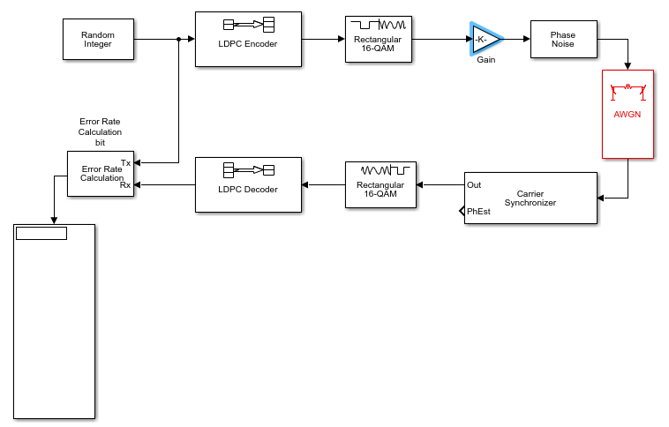

### QPSK With link budget

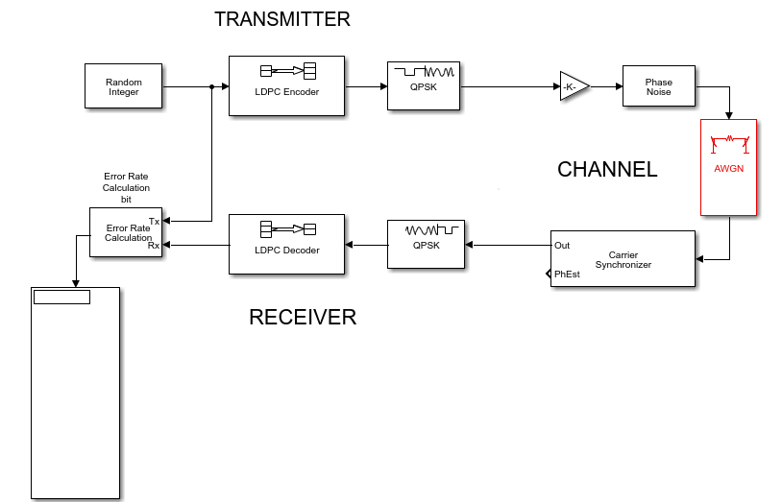

### Uncoding +BPSK +Multipath

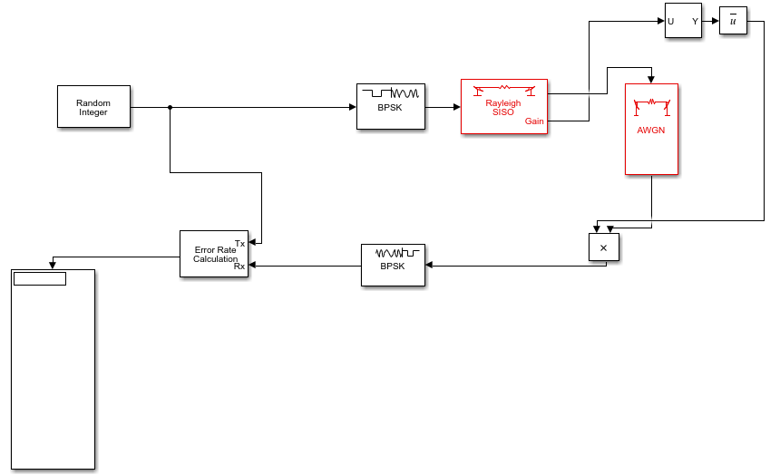

### LDPC+BPSK+CRC+ Multipath

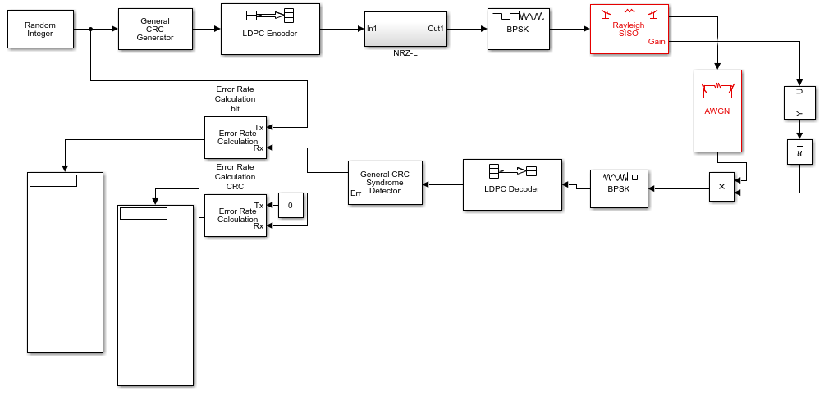

### BER مقابل SNR

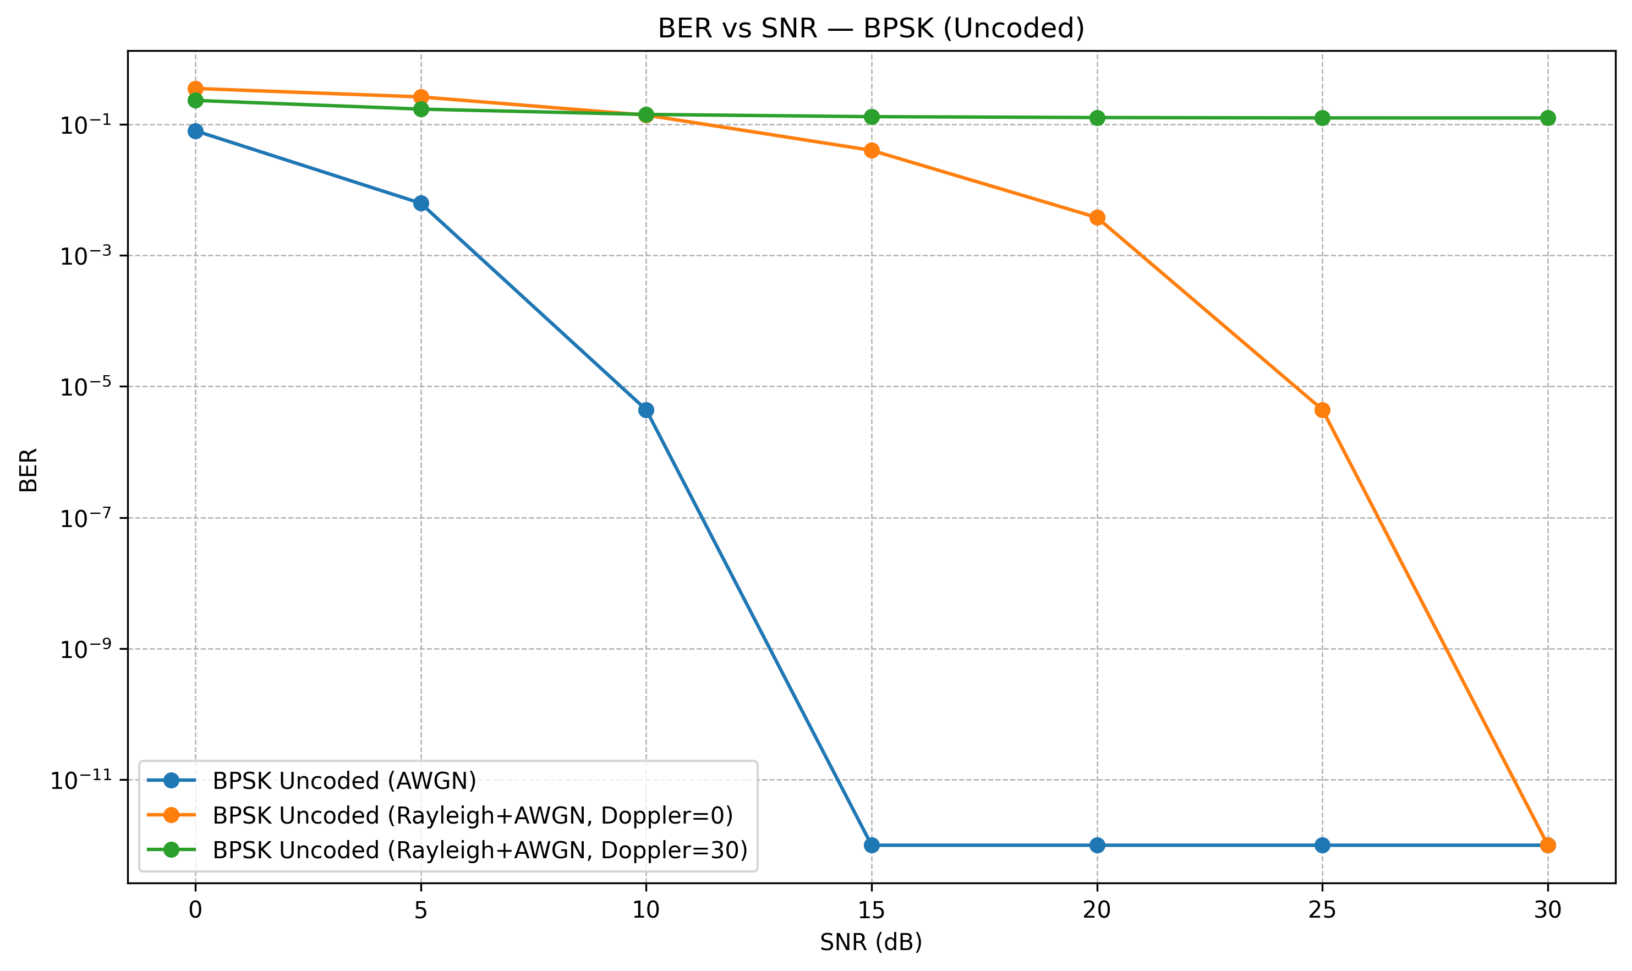

# الفصل الرابع (النتائج والاستنتاجات)

## نتائج المحاكاة وتحليلها

من خلال تنفيذ محاكاة منظومة اتصالات لاسلكية ميكروية من نوع **Point-to-Point** ودراسة مكوناتها ومعاملاتها المختلفة، تم التوصل إلى مجموعة من النتائج المهمة، يمكن تلخيصها كما يلي:

**أظهرت نتائج المحاكاة** أن أداء الوصلة الميكروية يعتمد بشكل كبير على معلمات القناة، ولا سيما المسافة، وتردد الحامل، وكسب الهوائيات، وخسائر الانتشار المختلفة مثل خسائر المطر وخسائر المغذيات.

**بيّنت الحسابات والمحاكاة** أن زيادة تردد التشغيل تؤدي إلى ارتفاع خسارة الفضاء الحر (Free Space Path Loss)، مما يتطلب استخدام هوائيات ذات كسب أعلى أو زيادة قدرة الإرسال للحفاظ على مستوى الإشارة المستقبلة ضمن الحدود المقبولة.

**أثبتت النتائج** أن خسائر المطر تلعب دوراً أساسياً في تدهور أداء الوصلة الميكروية، خاصة عند الترددات العالية، حيث تؤدي إلى انخفاض نسبة الإشارة إلى الضجيج (SNR) وزيادة معدل الخطأ في البتات (BER).

**أظهرت المحاكاة** أن استخدام تقنيات التضمين الرقمي مثل QPSK مع تقنيات تصحيح الخطأ (مثل LDPC) يساهم بشكل ملحوظ في تحسين جودة الاتصال وتقليل معدل الخطأ، حتى في وجود ضجيج وتشوهات في القناة.

**بيّنت النتائج** أن عامل الضجيج (Noise Figure) في المستقبل يؤثر بشكل مباشر على حساسية النظام، حيث أن ارتفاعه يؤدي إلى تدهور أداء النظام وانخفاض موثوقية الوصلة.

**أكدت الدراسة** أن تحقيق توازن مناسب بين قدرة الإرسال، عرض الحزمة، ونوع التضمين يسمح بتصميم منظومة اتصالات فعالة تحقق متطلبات الجودة دون هدر غير ضروري في الطاقة أو الموارد.

### صور لمنحنيات Ber curves

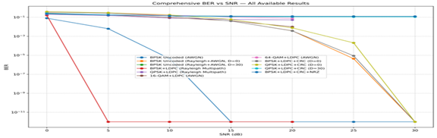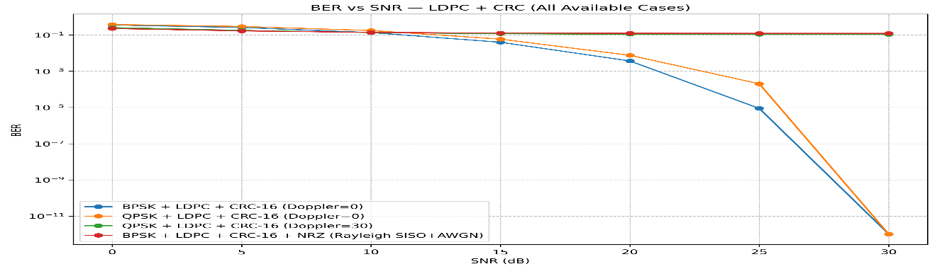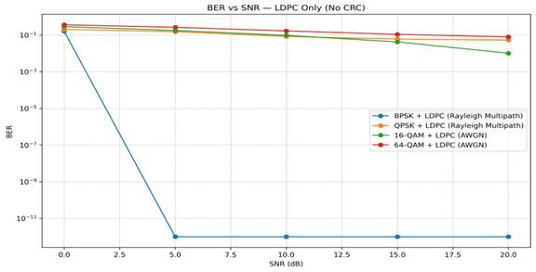

## الاستنتاجات (Conclusions)

استناداً إلى النتائج التي تم الحصول عليها من الدراسة النظرية والمحاكاة العملية، يمكن استخلاص الاستنتاجات التالية:

**تُعد منظومات الاتصالات الميكروية** من الحلول الفعالة والموثوقة لإنشاء وصلات لاسلكية بعيدة المدى، خاصة في تطبيقات الربط بين المحطات الأرضية والشبكات الأساسية.

**أثبتت المحاكاة** أن التصميم الصحيح لمنظومة الاتصالات، واختيار المعلمات المناسبة لكل من الإرسال والاستقبال، له تأثير حاسم على جودة وأداء النظام ككل.

**تبيّن أن العوامل البيئية** مثل المطر والظروف الجوية لا يمكن إهمالها عند تصميم الوصلات الميكروية، ويجب أخذها بالحسبان لضمان الإتاحة والموثوقية العالية للنظام.

**أظهر استخدام تقنيات التضمين والترميز المتقدمة** دوراً مهماً في تحسين الأداء، مما يؤكد أهمية الاعتماد على تقنيات الاتصالات الرقمية الحديثة في الأنظمة الميكروية.

**يمكن اعتبار المحاكاة باستخدام البرمجيات** أداة فعالة لتقييم أداء منظومات الاتصالات قبل تنفيذها عملياً، حيث تساهم في تقليل التكلفة والوقت وتحسين قرارات التصميم.

**يستنتج من هذا المشروع** أن منظومات الاتصالات الميكروية تشكل جزءاً أساسياً من البنية التحتية لشبكات الاتصالات الحديثة، ولا تزال تحظى بأهمية كبيرة رغم التطور السريع في تقنيات الاتصالات الأخرى.

## خلاصة عامة

في الختام، حقق هذا المشروع أهدافه من خلال دراسة ومحاكاة منظومة اتصالات لاسلكية ميكروية، وتحليل أدائها تحت ظروف تشغيل مختلفة. وقد أظهرت النتائج أن الفهم الجيد لمبادئ الاتصالات الميكروية واستخدام أدوات المحاكاة يساهمان بشكل كبير في تصميم أنظمة اتصالات عالية الكفاءة والاعتمادية.

# المراجع

* **T. S. Rappaport**,  
  *Wireless Communications: Principles and Practice*, 2nd ed. Upper Saddle River, NJ, USA: Prentice Hall, 2002.
* **Simon Haykin**,  
  *Communication Systems*, 5th ed. Hoboken, NJ, USA: Wiley, 2009.
* **John G. Proakis** and **Masoud Salehi**,  
  *Digital Communications*, 5th ed. New York, NY, USA: McGraw-Hill, 2008.
* **David M. Pozar**,  
  *Microwave Engineering*, 4th ed. Hoboken, NJ, USA: Wiley, 2011.
* **Andrea Goldsmith**,  
  *Wireless Communications*. Cambridge, U.K.: Cambridge University Press, 2005.
* **ITU-R**,  
  Propagation Data and Prediction Methods for the Planning of Terrestrial Microwave Links, ITU-R Recommendations, Geneva, Switzerland.

# الافاق المستقبلية

* دراسة أكثر تفصيلاً لخسائر الانتشار (**Path Loss**) من خلال نماذج متقدمة تأخذ بعين الاعتبار تأثير التضاريس، الانعكاسات، والتداخل متعدد المسارات.
* تحليل أداء الوصلة الميكروية تحت **ظروف مناخية مختلفة** (مطر، ضباب، رطوبة) وتأثيرها على خسائر الإشارة وجودة الاتصال.
* تطوير نماذج محاكاة أكثر واقعية لتحسين **تقدير ميزانية الوصلة (Link Budget)** وتقليل التدهور في الأداء.
* تعزيز **أمن القناة الميكروية** عبر دراسة تقنيات التشفير على الطبقة الفيزيائية وطبقة الشبكة لحماية البيانات المنقولة.
* بحث آليات الحماية من **التنصت، التشويش المتعمد، والهجمات على الوصلات اللاسلكية**.
* دمج تقنيات المراقبة الذكية لاكتشاف التهديدات الأمنية وتحسين موثوقية الاتصال واستمراريته.